Универзитет у Београду

Факултет организационих наука



Семинарски рад

Назив предмета: Пројектовање софтвера, Катедра за софтверско инжењерство

тема:

Софтверски систем за вођење хотелских услуга у .NET развојном окружењу

Ментор: **Татјана Д. Стојановић,** асистент Студент: Марко Петровић 2018/0335

Београд, Фебруар 2023.

Садржај

1.Фаза прикупљања корисничких захтева 4

1.1 Вербални опис 4

1.2 Случајеви коришћења 4

СК1: Случај коришћења- Пријављивање администратора 5

СК2: Случај коришћења- Унос новог клијента 6

СК3: Случај коришћења- Претрага клијента 7

СК4: Случај коришћења- Измена података клијента 8

СК5: Случај коришћења- Брисање клијента 9

СК6: Случај коришћења- Унос резервације (сложен СК) 9

СК7: Случај коришћења- Претрага резервације 10

СК8: Случај коришћења- Измена резервације (сложен СК) 12

СК9: Случај коришћења- Отказивање резервације 13

2. Фаза анализе 13

2.1 Понашање софтверског система 14

ДС1: Дијаграм секвенци случаја коришћења – Пријављивање администратора 14

ДС2: Дијаграм секвенци случаја коришћења –Унос новог клијента 16

ДС3: Дијаграм секвенци случаја коришћења –Претрага клијента 17

ДС4: Дијаграм секвенци случаја коришћења – Измена података клијента 19

ДС5: Дијаграм секвенци случаја коришћења – Брисање клијента 22

ДС6: Дијаграм секвенци случаја коришћења – Унос резервације 25

ДС7: Дијаграм секвенци случаја коришћења –Претрага резервације 27

ДС8: Дијаграм секвенци случаја коришћења – Измена резервације 29

ДС9: Дијаграм секвенци случаја коришћења – Отказивање резервације 32

Резултирајуће системске операције 35

2.2 Дефинисање уговора о системским операцијама 36

Уговор UG1: Login 36

Уговор UG2: kreirajKlijenta 36

Уговор UG3: ucitajListuKlijenata 36

Уговор UG4: pronadjiKlijente 36

Уговор UG5: ucitajKlijenta 36

Уговор UG6: izmeniKlijenta 37

Уговор UG7: obrisiKlijeta 37

Уговор UG8: ucitajListuUsluga 37

Уговор UG9: kreirajRezervaciju 37

Уговор UG10: ucitajListuRezervacija 37

Уговор UG11: pronadjiRezervacije 37

Уговор UG12: ucitajRezervaciju 37

Уговор UG13: izmeniRezervaciju 38

Уговор UG14: obrisiRezervaciju 38

Структура софтверског система - Концептуални (доменски) модел 39

Структура софтверског система- Релациони модел 40

3.Фаза пројектовања 44

3.1 Пројектовање корисничког интерфејса 45

3.1.1 Пројектовање екранских форми 46

СК1: Случај коришћења- Пријављивање администратора 46

СК2: Случај коришћења- Унос новог клијента 48

СК3: Претрага клијента 50

СК4: Измена података клијента 53

СК5: Брисање клијента 59

СК6: Унос резервације (сложен СК) 63

СК7: Претрага резервације 66

СК8: Измена резервације (сложени СК) 69

СК9: Отказивање резервације 73

3.1.2 Пројектовање контролера корисничког интерфејса 76

3.2 Пројектовање апликационе логике 76

3.2.1 Конторлер апликационе логике 76

3.2.2 Пословна логика 77

3.2.3 Пројектовање складишта података 92

4. Фаза имплементације 96

5. Тестирање 98

6. Закључак 98

Коришћена литература 98

# 1.Фаза прикупљања корисничких захтева

## 1.1 Вербални опис

Потребно је направити софтверски систем, који ће моћи да се користи за потребе хотелских услуга. Систем треба да омогући пријаву администратора на систем (у овом случају, улога администратора припада администратору), затим евиденцију личних података клијента (нпр. лични подаци, контакт информације,резервације и услуге за које се клијент определио), заказивање нове резервације приликом које је потребно назначити који клијент креира резервацију, као и ког датумa и за које се услуге опредељује.

Софтверски систем треба додатно да омогући администратору (администратор који има улогу актора), да поред креирања нових клијената врши претрагу и измену података постојећих клијената, претрагу по резервацијама и брисање заказаних резервација, уколико клијент одустане од свог термина.

## 1.2 Случајеви коришћења

Идентификовани случајеви коришћења:

1. Пријава администратора
2. Унос клијената
3. Претрага клијената
4. Измена клијената
5. Брисанје клијената
6. Унос резервације (сложен СК)
7. Претрага резервације
8. Измена резервације (сложен СК)
9. Брисање резервације

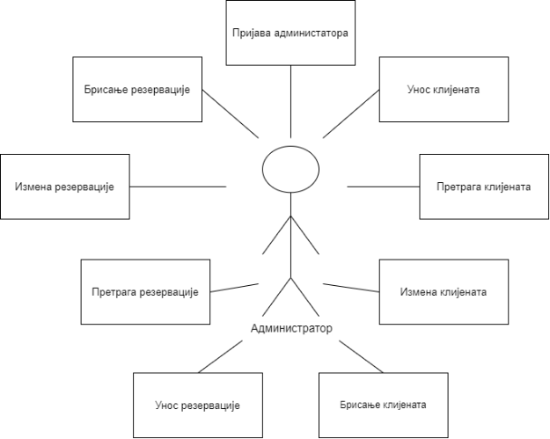

Слика 1. Случајеви коришћења

### СК1: Случај коришћења- Пријављивање администратора

**Назив СК**

Пријављивање **администратора**.

**Актори СК**

**Администратор**

**Учесници СК**

**Администратор и** систем (програм)

**Предуслов**: Систем је укључен и приказује форму за пријављивање **администратора**.

**Основни сценарио СК**

1. **Администратор уноси** податке за пријаву. (АПУСО)
2. **Администратор контролише** да ли је коректно унео податке за пријаву. (АНСО)
3. **Администратор позива** систем да пронађе **администратора** са задатим подацима.(АПСО)
4. Систем **претражује администратора**. (СО)
5. Систем **приказује** поруку „Успешно сте се пријавили на систем“. (ИА)

**Алтернативна сценарија**

* 1. Уколико систем није пронашао **администратора**, приказује **администратору** поруку

“Систем не може да пронађе **администратора** на основу унетих података”.(ИА)

### СК2: Случај коришћења- Унос новог клијента

**Назив СК**

Унос новог клијента.

**Актори СК**

**Администратор**

**Учесници СК**

**Администратор и** систем (програм)

**Предуслов**: Систем је укључен и **администратор** је пријављен под својом шифром. Систем приказује форму за рад са клијентима.

**Основни сценарио СК**

1. **Администратор уноси** податке о клијенту. (АПУСО)
2. **Администратор контролише** да ли је коректно унео податке о клијенту. (АНСО)
3. **Администратор позива** систем да креира новог клијента.(АПСО)
4. Систем **креира** новог клијента. (СО)
5. Систем **приказује** поруку „Систем је успешно креирао новог клијента“. (ИА)

**Алтернативна сценарија**

* 1. Уколико систем не може да креира новог клијента, он приказује **администратору** поруку “Систем не може да креира новог клијента”.(ИА)

### СК3: Случај коришћења- Претрага клијента

**Назив СК**

Претрага клијента

**Актори СК**

**Администратор**

**Учесници СК**

**Администратор и** систем (програм)

**Предуслов**: Систем је укључен и **администратор** je пријављен под својом шифром. Систем приказује форму за претраживање клијената. Учитана је листа клијената.

**Основни сценарио СК**

* 1. **Администратор уноси** вредност по којој претражује клијенте.(АПУСО)
  2. **Администратор позива** систем да нађе клијенте по задатој вредности.(АПСО)
  3. Систем **тражи** клијенте по задатој вредности.(СО)
  4. Систем **приказује администратору** податке о клијентима и поруку:„Систем је нашао клијенте по задатој вредности.”.(ИА)
  5. **Администратор** **бира** клијента којег жели да му систем прикаже. (АПУСО)
  6. **Администратор** **позива** систем да учита клијента. (АПСО)
  7. Систем **учитава** клијента. (СО)
  8. Систем **приказује** **администратору** податке о клијенту и поруку:

“Систем је учитао клијента“. (ИА)

**Алтернативна сценарија**

4.1 Уколико систем не може да нађе клијенте по задатој вредности, он приказује **администратору** поруку: “Систем не може да нађе клијенте по задатој вредности.”. Прекида се извршење сценарија. (ИА)

8.1. Уколико систем не може да учита клијента он приказује **администратору** поруку:

“Систем не може да учита клијента.”.(ИА)

### СК4: Случај коришћења- Измена података клијента

**Назив СК**

Измена података клијента

**Актори СК**

**Администратор**

**Учесници СК**

**Администратор** и систем (програм)

**Предуслов**: Систем је укључен и **администратор** je пријављен под својом шифром. Систем приказује форму за рад са клијентима. Учитана је листа клијената.

**Основни сценарио СК**

* + - * 1. **Администратор уноси** вредност по којој претражује клијенте.(АПУСО)
        2. **Администратор** **контролише** да ли је коректно унео податке за претрагу клијената. (АНСО)
        3. **Администратор позива** систем да пронађе клијенте по задатој вредности.(АПСО)
        4. Систем **тражи** клијенте по задатој вредности.(СО)
        5. Систем **приказује** податке о траженим клијентима уз поруку: „Подаци о траженим клијентима су успешно учитани”.(ИА)
        6. **Администратор** **бира** клијента којег жели да измени. (АПУСО)
        7. **Администратор** **позива** систем да пронађе изабраног клијента. (АПСО)
        8. Систем **проналази** изабраногклијента. (СО)
        9. Систем **приказује** податке о траженом клијенту уз поруку: „Систем **је учитао** клијента”.(ИА)
        10. **Администратор мења** податке о клијенту.(АПУСО)
        11. **Администратор контролише** да ли је коректно унео податке о клијенту.(АНСО)
        12. **Администратор позива** систем да запамти податке о клијенту.(АПСО)
        13. Систем **памти** податке о клијенту.(СО)
        14. Систем **приказује администратору** измењеног клијента уз поруку: „Систем је изменио податке клијента”. (ИА)

**Алтернативна сценарија**

5.1. Уколико систем не може да пронађе клијенте, приказује следећу поруку **администратору**: „Систем не може да пронађе клијенте на основу унетих података”. Прекида се извршење сценарија. (ИА)

9.1 Уколико систем не може да прикаже податке о клијенту, приказује следећу поруку **администратору**: „Систем не може да учита клијента“. Прекида се извршење сценарија. (ИА)

14.1. Уколико систем не може да измени клијента, он приказује следећу поруку

**администратору**: „Систем не може да измени клијента”. (ИА)

### СК5: Случај коришћења- Брисање клијента

**Назив СК**

Брисање клијента

**Актори СК**

**Администратор**

**Учесници СК**

**Администратор** и систем (програм)

**Предуслов**: Систем је укључен и **администратор** je пријављен под својом шифром. Систем приказује форму за рад са клијентима. Учитана је листа клијената.

**Основни сценарио СК**

1. **Администратор** **уноси** вредност по којој претражује клијенте. (АПУСО)
2. **Администратор** **контролише** да ли је коректно унео податке за претрагу клијената. (АНСО)
3. **Администратор** **позива** систем да пронађе клијенте по задатој вредности. (АПСО)
4. Систем **тражи** клијенте по задатој вредности. (СО)
5. Систем **приказује** клијенте **администратор** и поруку: „Систем је пронашао клијенте по задатој вредности“. (ИА)
6. **Администратор** **бира** клијента кога жели да избрише. (АПУСО)
7. **Администратор** **позива** систем да нађе изабраног клијента. (АПСО)
8. Систем **проналази** изабраног клијента. (СО)
9. Систем **приказује** клијента и поруку: „Систем је учитао клијента“. (ИА)
10. **Администратор** **позива** систем да обрише клијента. (АПСО)
11. Систем **брише** клијента. (СО)
12. Систем **приказује** **администратор** поруку: „Систем је обрисао клијента“. (ИА)

**Алтернативна сценарија:**

5.1 Уколико систем не може да нађе клијенте, он приказује **администратор** поруку: “Систем не може да пронађе клијенте по задатој вредности”. Прекида се извршење сценарија. (ИА)

9.1 Уколико систем не може да нађе клијенте, он приказује **администратору** поруку: “Систем не може да учита клијента.”. Прекида се извршење сценарија. (ИА)

12.1 Уколико систем не може да обрише клијента он приказује **администратору** поруку: „Систем не може да обрише клијента “. (ИА)

### СК6: Случај коришћења- Унос резервације (сложен СК)

**Назив СК**

Унос резервације

**Актори СК**

**Администратор**

**Учесници СК**

**Администратор** и систем (програм)

**Предуслов**: Систем је укључен и **администратор** је пријављен под својом шифром.Систем приказује форму за рад са резервацијама. Учитане су листe клијената, услуга и типова резервација.

**Основни сценарио СК**

* + - * 1. **Администратор** **уноси** податке о резервацији.(АПУСО)
        2. **Администратор** **контролише** да ли је коректно унео податке о резервацији.(АНСО)
        3. **Администратор позива** систем да креира резервацију.(АПСО)
        4. Систем **креира** резервацију.(СО)
        5. Систем **приказује** **администратору** креирану резервацију и поруку:„ Систем је креирао резервацију.”. (ИА)

**Алтернативна сценарија:**

Уколико систем не може да креира резервацију он приказује **администратору** поруку: “Систем не може да креира резервацију“.(ИА)

### СК7: Случај коришћења- Претрага резервације

**Назив СК**

Претрага резервације

**Актори СК**

**Администратор**

**Учесници СК**

**Администратор** и систем (програм)

**Предуслов**: Систем је укључен и **администратор** je пријављен под својом шифром. Систем приказује форму за претраживање резервације. Учитана је листа резервација.

**Основни сценарио СК**

1. **Администратор** **уноси** вредност по којој претражује резервације. (АПУСО)
2. **Администратор позива** систем да нађе резервације по задатој вредности. (АПСО)
3. Систем **тражи** резервације по задатој вредности. (СО)
4. Систем **приказује** **администратору** податке о резервацијама и поруку:„Систем је нашао резервације по задатој вредности.”. (ИА)
5. **Администратор** **бирa** резервацију који жели да му систем прикаже. (АПУСО)
6. **Администратор** **позива** систем да учита резервацију. (АПСО)
7. Систем **учитава** резервацију. (СО)
8. Систем **приказује** **администратору** податке о резервацији и поруку:“Систем је учитао резервацију.“. (ИА)

**Алтернативна сценарија:**

4.1 Уколико систем не може да нађе резервације по задатој вредности, он приказује **администратор** поруку: “Систем не може да нађе резервације по задатој вредности.”. Прекида се извршење сценарија. (ИА)

8.1 Уколико систем не може да учита резервацију приказује **администратор** поруку: “Систем не може да учита резервацију.”.(ИА)

### СК8: Случај коришћења- Измена резервације (сложен СК)

**Назив СК**

Измена резервације

**Актори СК**

**Администратор**

**Учесници СК**

**Администратор** и систем (програм)

**Предуслов:** Систем је укључен и **администратор** je пријављен под својом шифром. Систем приказује форму за рад са резервацијама. Учитане су листе резервација, услуга и типова резервација.

**Основни сценарио СК**

* + - * 1. **Администратор** **уноси** вредност по којој претражује резервације. (АПУСО)
        2. **Администратор контролише** да ли је коректно унео податке за претрагу резервације. (АНСО)
        3. **Администратор позива** систем да нађе резервације по задатој вредности. (АПСО)
        4. Систем **тражи** резервације по задатој вредности. (СО)
        5. Систем **приказује** **администратору** резервације и поруку: „Систем је нашао резервације по задатој вредности.“. (ИА)
        6. **Администратор** **бира** резервацију који жели да измени. (АПУСО)
        7. **Администратор позива** систем да нађе изабрану резервацију. (АПСО)
        8. Систем **проналази** изабрани резервацију. (СО)
        9. Систем **приказује** **администратору** резервацију и поруку: „Систем је учитао резервацију “. (ИА)
        10. **Администратор** **мења** податке о резервацији. (АПУСО)
        11. **Администратор контролише** да ли је коректно унео податке о резервацији. (АНСО)
        12. **Администратор** **позива** систем да запамти податке о резервацији. (АПСО)
        13. Систем **памти** податке о резервацији. (СО)
        14. Систем **приказује администратору** поруку: „Систем је изменио резервацију.“. (ИА)

**Алтернатинвна сценарија:**

5.1 Уколико систем не може да пронађе резервације он приказује **администратору** поруку: “Систем не може да пронађе резервације по задатој вредности”. Прекида се извршење сценарија. (ИА)

9.1. Уколико систем не може да прикаже податке о резервацији, приказује следећу поруку **администратору**: „ Систем не може учита резервацију.”. Прекида се извршење сценарија. (ИА)

14.1 Уколико систем не може да измени податке о резервацији он приказује **администратору** поруку: „Систем не може да измени резервацију“. (ИА)

### СК9: Случај коришћења- Отказивање резервације

**Назив СК**

Брисање резервације

**Актори СК**

**Администратор**

**Учесници СК**

**Администратор** и систем (програм)

**Предуслов**: Систем је укључен и **администратор** je пријављен под својом шифром.Систем приказује форму за рад са резервацијама. Учитана је листа резервација.

**Основни сценарио СК**

1. **Администратор** **уноси** вредност по којој претражује резервације. (АПУСО)
2. **Администратор контролише** да ли је коректно унео податке за претрагу резервације. (АНСО)
3. **Администратор позива** систем да нађе резервације по задатој вредности. (АПСО)
4. Систем **тражи** резервације по задатој вредности. (СО)
5. Систем **приказује** резервације **администратору** и поруку: „Систем је нашао резервације по задатој вредности“. (ИА)
6. **Администратор бира** резервацију који жели да избрише. (АПУСО)
7. **Администратор позива** систем да нађе изабрану резервацију. (АПСО)
8. Систем **проналази** изабрани резервацију. (СО)
9. Систем **приказује** **администратору** резервацију и поруку: „Систем је учитао резервацију“. (ИА)
10. **Администратор** позива систем да обрише резервацију. (АПСО)
11. Систем **брише** резервацију. (СО)
12. Систем **приказује** **администратору** поруку: „Систем је обрисао резервацију“. (ИА)

**Алтернативна сценарија:**

5.1 Уколико систем не може да нађе резервације, он приказује **администратору** поруку: “Систем не може да нађе резервације по задатој вредности”. Прекида се извршење сценарија. (ИА)

9.1 Уколико систем не може да прикаже податке о резервацији, он приказује **администратору** поруку: “Систем не може да учита резервацију.”. Прекида се извршење сценарија. (ИА)

12.1 Уколико систем не може да обрише резервацију он приказује **администратору** поруку: „Систем не може да обрише резервацију.“. (ИА)

# 2. Фаза анализе

У фази анализе описујемо логичку структуру и понашање софтвера. Заправо, резултат фазе анализе јесте *пословна логика* софтверског система. Понашање софтверског система се описује помоћу *дијаграма секвенци* и *системских операција*, док се структура система описује помоћу *концептуалног* и *релационог модела*.

## 2.1 Понашање софтверског система

Понашање софтверског система приказујемо путем системских дијаграма секвенци, где ћемо за сваки *случај коришћења*, уочен у *фази прикупљања захтева*, дати дијаграм секвенци. Системски дијаграм секвенци треба да прикаже интеракцију између актора и система, путем активности у одређеном редоследу. За сваки сценарио се праве дијаграми и то само **АПСО** и **ИА** акције.

### ДС1: Дијаграм секвенци случаја коришћења – Пријављивање администратора

**Основни сценарио СК**

1. **Администратор позива** систем да пронађе **администратора** са задатим подацима. (АПСО)
2. Систем **приказује** поруку „Успешно сте се пријавили на систем“. (ИА)

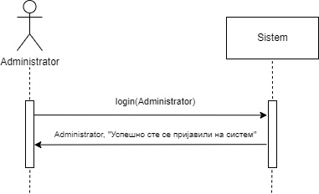

Дијаграм 1: ДС Пријављивање администратора (основни сценарио)

**Алтернативна сценарија**

* 1. Уколико систем није пронашао администратора, приказује администратору поруку “Систем не може да пронађе администратора на основу унетих вредности”. (ИА)

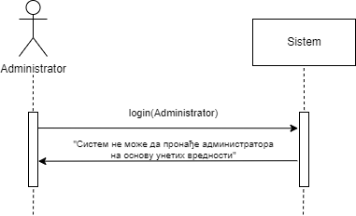

Дијаграм 2: ДС Пријављивање администратора (алтернативни сценарио 1)

Са наведених секвенцних дијаграма уочава се једна системска операција коју треба пројектовати:

1. *signal* **login(Administrator)**

### ДС2: Дијаграм секвенци случаја коришћења –Унос новог клијента

**Основни сценарио СК**

* + - * 1. **Администратор позива** систем да креира новог клијента.(АПСО)
        2. Систем **приказује администратору** креираног клијента и поруку: „Систем је успешно креирао новог клијента.”. (ИА)

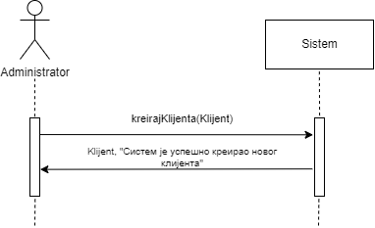

Дијаграм 3: ДС Унос новог клијента (основни сценарио)

**Алтернативна сценарија СК**

Уколико систем не може да креира новог клијента он приказује **администратору** поруку: „Систем не може да креира новог клијента.”. (ИА)

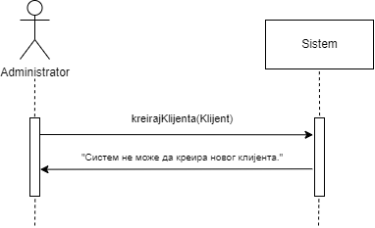

Дијаграм 4: ДС Унос новог клијента (алтернативни сценарио)

Са наведених секвенцних дијаграма уочава се једна системска операција коју треба пројектовати:

* + - * 1. *signal* **kreirajKlijenta(Klijent)**

### ДС3: Дијаграм секвенци случаја коришћења –Претрага клијента

**Основни сценарио СК**

1. Форма **позива** систем да врати листу клијената. (АПСО)
2. Систем **враћа** форми листу клијената. (ИА)
3. **Администратор** **позива** систем да нађе клијенте по задатој вредности.(АПСО)
4. Систем **приказује администратору** податке о клијентима и поруку:„Систем је нашао клијенте по задатој вредности.”.(ИА)
5. **Администратор позива** систем да учита клијента. (АПСО)
6. Систем **приказује администратору** податке о клијенту и поруку: “Систем је учитао клијента“. (ИА)

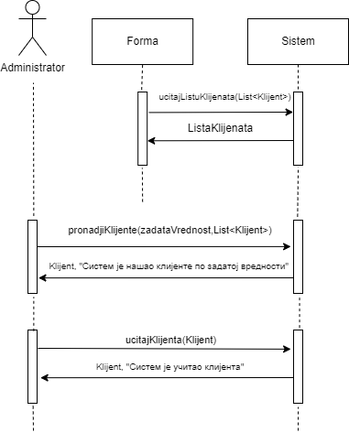

Дијаграм 5: ДС Претрага клијента (основни сценарио)

**Алтернативна сценарија**

* 1. Уколико систем не може да нађе клијенте по задатој вредности, он приказује администратору поруку: “Систем не може да нађе клијенте по задатој вредности.” Прекида се извршење сценарија. (ИА)

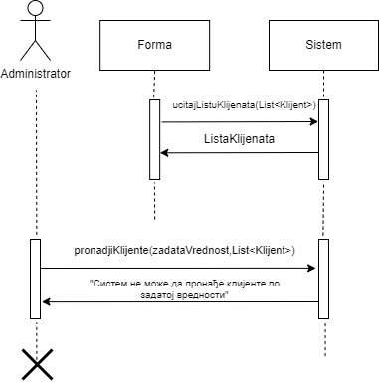

Дијаграм 6: ДС Претраживање клијената (алтернативни сценарио 1)

* 1. Уколико систем не може да учита клијенте он приказује администратору поруку: “Систем не може да учита клијента.”.(ИА)

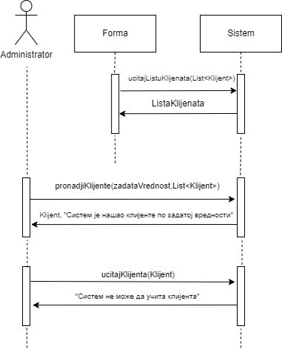

Дијаграм 8 : ДС Претраживање клијената (алтернативни сценарио 2)

Са наведених секвенцних дијаграма уочавају се три системске операције које треба пројектовати:

* + - * 1. *signal* **ucitajListuKlijenata(List<Klijent>)**
        2. *signal* **pronadjiKlijente(String zadataVrednost, List<Klijent>)**
        3. *signal* **ucitajKlijenta(Klijent)**

### ДС4: Дијаграм секвенци случаја коришћења – Измена података клијента

**Основни сценарио СК**

* 1. Форма **позива** систем да врати листу клијената. (АПСО)
  2. Систем **враћа** форми листу клијената. (ИА)
  3. **Администратор** **позива** систем да нађе клијенте по задатој вредности. (АПСО)
  4. Систем **приказује администратору** клијенте и поруку: „Систем је нашао клијенте по задатој вредности.“. (ИА)
  5. **Администратор** **позива** систем да нађе изабраног клијента. (АПСО)
  6. Систем **приказује** клијента и поруку: „Систем је учитао клијента“. (ИА)
  7. **Администратор** **позива** систем да запамти податке о клијенту. (АПСО)
  8. Систем **приказује** **администратору** поруку: „Систем је изменио клијента“. (ИА)

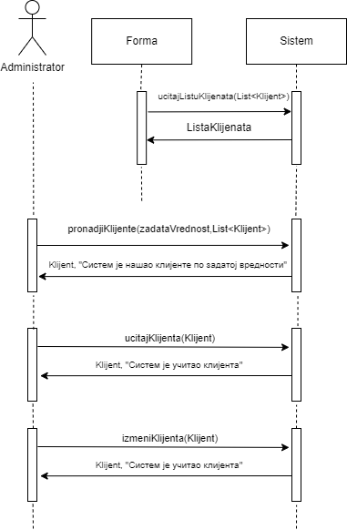

Klijent„Систем je izmenio klijenta!“

Дијаграм 9: ДС Измена података клијента (основни сценарио)

**Алтернативна сценарија СК**

* 1. Уколико систем не може да прикаже податке о клијентима, приказује следећу поруку **администратору**: „Систем не може да пронађе клијенте по задатој вредности”. Прекида се извршење сценарија. (ИА)



Дијаграм 10: ДС Измена података клијента (алтернативни сценарио 1)

6.1. Уколико систем не може да прикаже податке о клијенту, приказује следећу поруку администратору: „Систем не може да учита клијента.”. Прекида се извршење сценарија. (ИА)



Дијаграм 11 ДС: Измена података клијента (алтернативни сценарио 2)

* 1. Уколико систем не може да измени податке клијента, приказује следећу поруку **администратору**:„Систем не може да измени клијента.”. (ИА)

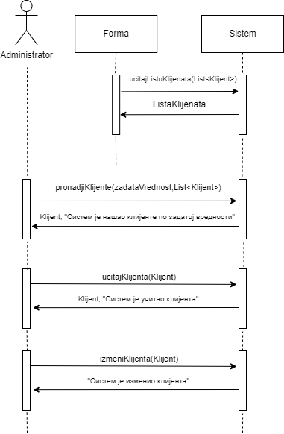

„Систем не може да измени клијента“

Дијаграм 12: ДС Измена података клијента (алтернативни сценарио 3)

Са наведених секвенцних дијаграма уочавају се четири системске операције које треба пројектовати:

* + - * 1. *signal* **ucitajListuKlijenata(List<Klijent>)**
        2. *signal* **pronаdјiKlijente(String zadataVrednost, List<Klijent>)**
        3. *signal* **ucitajKlijenta(Klijent)**
        4. *signal* **izmeniKlijenta(Klijent)**

### ДС5: Дијаграм секвенци случаја коришћења – Брисање клијента

**Основни сценарио СК**

1. Форма **позива** систем да врати листу клијената. (АПСО)
2. Систем **враћа** форми листу клијената. (ИА)
3. **Администратор позива** систем да нађе клијенте по задатој вредности. (АПСО)
4. Систем **приказује** клијенте **администратору** и поруку: „Систем је нашао клијенте по задатој вредности“. (ИА)
5. **Администратор позива** систем да нађе изабраног клијента. (АПСО)
6. Систем **приказује** клијента и поруку: „Систем је учитао клијента“. (ИА)
7. **Администратор** **позива** систем да обрише клијента. (АПСО)
8. Систем **приказује** **администратору** поруку: „Систем је обрисао клијента“. (ИА)

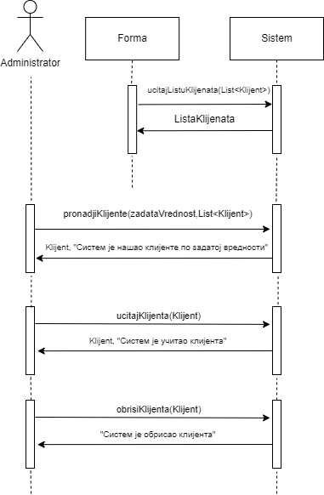

Дијаграм 13: ДС Брисање клијента (основни сценарио)

**Алтернативна сценарија СК**

4.1 Уколико систем не може да нађе клијенте, он приказује **администратору** поруку: “Систем не може да нађе клијенте по задатој вредности”. Прекида се извршење сценарија. (ИА)



Дијаграм 14: ДС Брисање клијента (алтернативни сценарио 1)

6.1. Уколико систем не може да прикаже податке о клијенту, приказује следећу поруку докору: „Систем не може да учита клијента.”. Прекида се извршење сценарија. (ИА)



Дијаграм 15 ДС: Брисање клијента (алтернативни сценарио 2)

* 1. Уколико систем не може да обрише клијента, приказује следећу поруку **администратору**:„Систем не може да обрише клијента.”. (ИА)

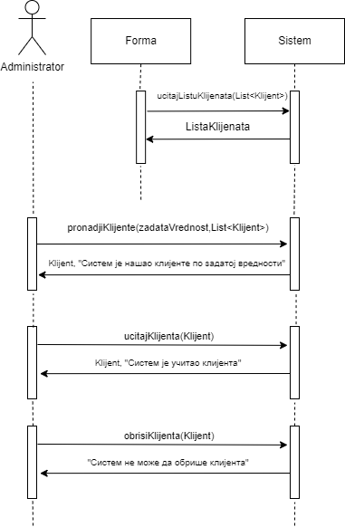

Дијаграм 16 ДС: Брисање клијента (алтернативни сценарио 3)

Са наведених секвенцних дијаграма уочавају се четири системске операције које треба пројектовати:

1. *signal* **ucitajListuKlijenata(List<Klijent>)**
2. *signal* **pronadjiKlijente(ZadataVrednost, List<Klijent>)**
3. *signal* **ucitajKlijenta(Klijent)**
4. *signal* **obrisiKlijenta(Klijent)**

### ДС6: Дијаграм секвенци случаја коришћења – Унос резервације

**Основни сценарио СК**

* + - * 1. Форма **позива** систем да врати листу клијената. (АПСО)
        2. Систем **враћа** форми листу клијената. (ИА)
        3. Форма **позива** систем да врати листу услуга. (АПСО)
        4. Систем **враћа** форми листу услуга. (ИА)
        5. Форма **позива** систем да врати листу типова резервација. (АПСО)
        6. Систем **враћа** форми листу типова резервација. (ИА)
        7. **Администратор позива** систем да креира резервацију.(АПСО)
        8. Систем **приказује** **администратору** креирану резервацију и поруку: „Систем је креирао резервацију.”. (ИА)

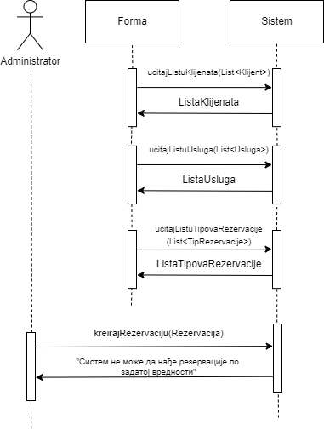

„Систем је креирао резервацију“

Дијаграм 17: ДС Унос резервације (основни сценарио)

**Алтернативна сценарија**

8.1 Уколико систем не може да креира резервацију, он приказује администратору поруку: “Систем не може да креира резервацију.” (ИА)

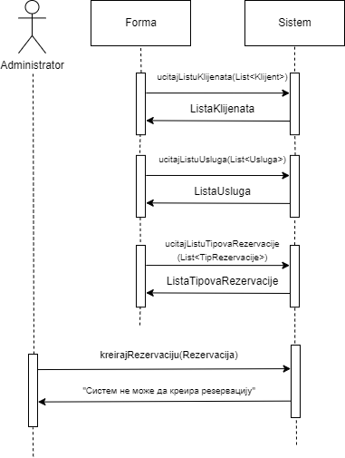

Дијаграм 18: ДС Унос резервације (алтернативни сценарио)

Са наведених секвенцних дијаграма уочавају се четири системске операције које треба пројектовати:

* + - * 1. *signal* **ucitajListuKlijenata(List<Klijent>)**
        2. *signal* **ucitajListuUsluga(List<Usluga>)**
        3. *signal* **ucitajListuTipovaRezervacija*(*List<TipRezervacije>)**
        4. *signal* **kreirajRezervaciju(Rezervacija)**

### ДС7: Дијаграм секвенци случаја коришћења –Претрага резервације

**Основни сценарио СК**

1. Форма **позива** систем да врати листу резервацијa. (АПСО)
2. Систем **враћа** форми листу резервацијa. (ИА)
3. **Администратор позива** систем да нађе резервације по задатој вредности. (АПСО)
4. Систем **приказује администратору** податке о резервацијама и поруку: „Систем је нашао резервације по задатој вредности.”. (ИА)
5. **Администратор** **позива** систем да учита резервацију. (АПСО)
6. Систем **приказује администратору** податке о резервацији и поруку: “Систем је учитао резервацију.“. (ИА)

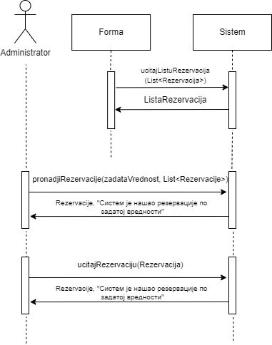

Дијаграм 19: ДС Претрага резервације ( основни сценарио)

**Алтернативна сценарија**

* 1. Уколико систем не може да нађе резервацију, приказује следећу поруку **администратору**: „Систем не може да пронађе резервацију по задатој вредности”. Прекида се извршење сценарија. (ИА)

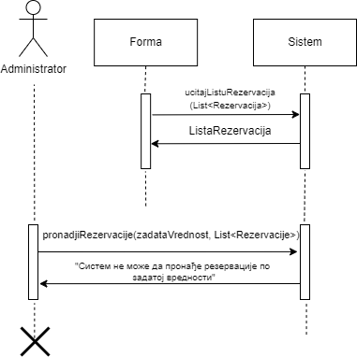

Дијаграм 20: ДС Претрага резервације ( алтернативни сценарио 1)

* 1. Уколико систем не може да учита резервацију он приказује администратору поруку “Систем не може да учита резервацију.”. (ИА)

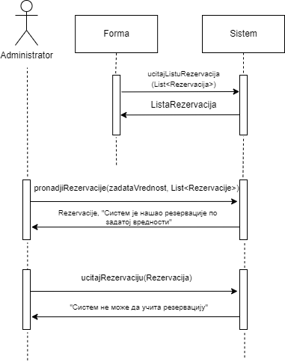

Дијаграм 21: ДС Претрага резервације ( алтернативни сценарио 2)

Са наведених секвенцних дијаграма уочавају се три системске операције које треба пројектовати:

* + - * 1. *signal* **ucitajListuRezervacija(List<Rezervacija>)**
        2. *signal* **pronadjiRezervacije(String zadataVrednost, List<Rezervacija >)**
        3. *signal* **ucitajRezervaciju(Rezervacija)**

### ДС8: Дијаграм секвенци случаја коришћења – Измена резервације

**Основни сценарио СК**

1. Форма **позива** систем да врати листу резервација. (АПСО)
2. Систем **враћа** форми листу резервација. (ИА)
3. Форма **позива** систем да врати листу услуга. (АПСО)
4. Систем **враћа** форми листу услуга. (ИА)
5. Форма **позива** систем да врати листу типова резервација. (АПСО)
6. Систем **враћа** форми листу типова резервација. (ИА)
7. **Администратор позива** систем да пронађе резервације по задатој вредности. (АПСО)
8. Систем **приказује администратору** резервације и поруку: „Систем је нашао резервације по задатој вредности.“. (ИА)
9. **Администратор позива** систем да прикаже изабрану резервацију. (АПСО)
10. Систем **приказује** **администратору** резервацију и поруку: „Систем је учитао резервацију “. (ИА)
11. **Администратор** **позива** систем да запамти податке о резервацији. (АПСО)
12. Систем **приказује** поруку: „Систем је изменио резервацију.“. (ИА)

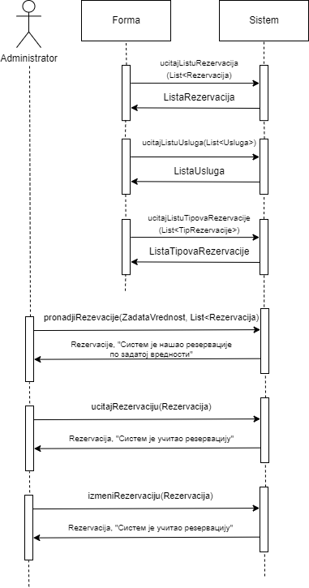

Rezervacija, „Систем је изменио резервацију“

Дијаграм 22: ДС Измена резервације(основни сценарио)

**Алтернативна сценарија**

8.1 Уколико систем не може да нађе резервације он приказује администратору поруку “Систем не може да нађе резервације по задатој вредности”.Прекида се извршење сценарија (ИА)

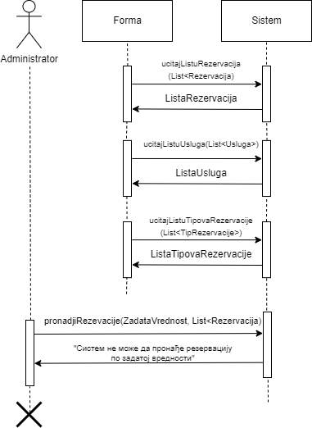

Дијаграм 23: ДС Измена резервације (алтернативни сценарио 1)

10.1 Уколико систем не може прикаже податке о резервацији он приказује администратору поруку “Систем не може да учита резервацију ”. Прекида се извршење сценарија (ИА)

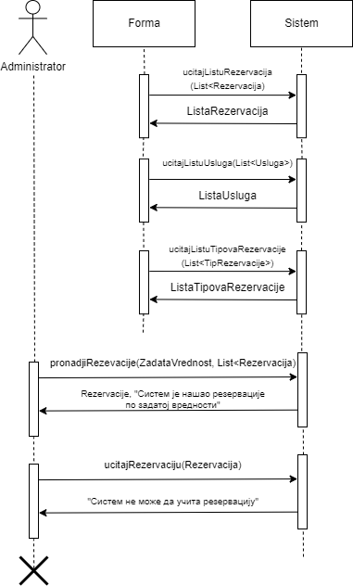

Дијаграм 24: ДС Измена резервације (алтернативни сценарио 2)

* 1. Уколико систем не може да измени податке о резервацији он приказује **администратору** поруку: „Систем не може да измени резервацију“. (ИА)

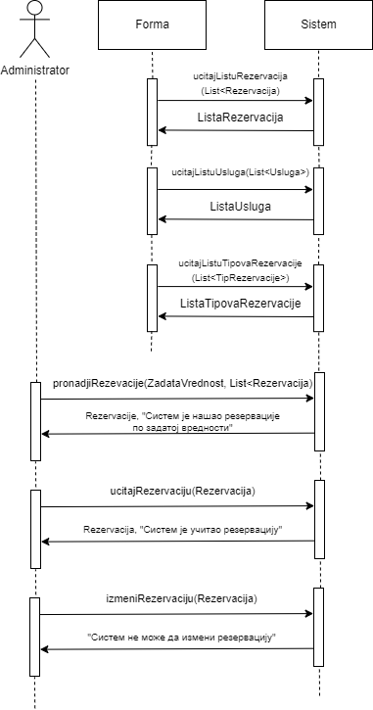

Дијаграм 25:ДС Измена резервације (алтернативни сценарио 3)

Са наведених секвенцних дијаграма уочавају се четири системске операције које треба пројектовати:

* + - * 1. *signal* **ucitajListuRezervacija(List<Rezervacija >)**
        2. *signal* **ucitajListuUsluga(List<Usluga >)**
        3. *signal* **ucitajListuTipovaRezervacije(List<TipRezervacije>)**
        4. *signal* **pronadjiRezervacije(String zadataVrednost, List<Rezervacija>)**
        5. *signal* **ucitajRezervaciju(Rezervacija)**
        6. *signal* **izmeniRezervaciju(Rezervacija)**

### ДС9: Дијаграм секвенци случаја коришћења – Отказивање резервације

**Основни сценарио СК**

1. Форма **позива** систем да врати листу резервација. (АПСО)
2. Систем **враћа** форми листу резервација. (ИА)
3. **Администратор позива** систем да нађе резервације по задатој вредности. (АПСО)
4. Систем **приказује** резервације **администратору** и поруку: „Систем је нашао резервације по задатој вредности“. (ИА)
5. **Администратор позива** систем да нађе изабрани резервацију. (АПСО)
6. Систем **приказује администратору** резервацију и поруку: „Систем је учитао резервацију“. (ИА)
7. **Администратор** позива систем да обрише резервацију. (АПСО)
8. Систем **приказује** **администратору** поруку: „Систем је обрисао резервацију“.(ИА)

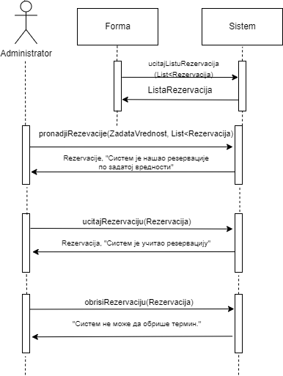

„Систем не може да обрише резервацију“

Дијаграм 26: ДС Отказивање резервације (основни сценарио)

**Алтернативна сценарија**

4.1 Уколико систем не може да нађе резервације он приказује **администратору** поруку:„Систем не може да нађе резервације по унетој вредности”. Прекида се извршење сценарија. (ИА)

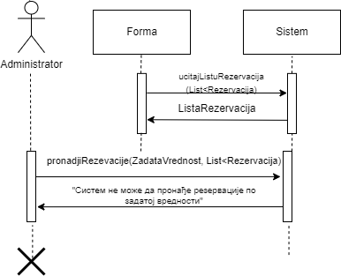

Дијаграм 27: ДС Отказивање резервације (алтернативни сценарио 1)

6.1 Уколико систем не може да нађе податке о резервацији он приказује **администратору** поруку: „Систем не може да учита резервацију”. Прекида се извршење сценарија.(ИА)

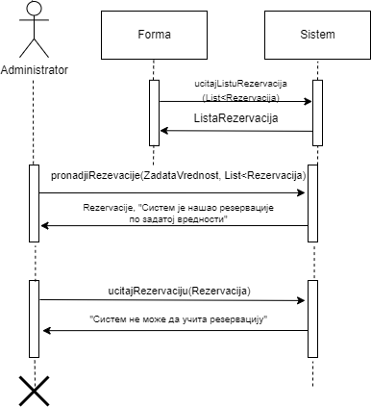

Дијаграм 28: ДС Измена резервације (алтернативни сценарио 2)

8.1 Уколико систем не може да обрише резервацију он приказује **администратору** поруку: „Систем не може да обрише резервацију.“. (ИА)

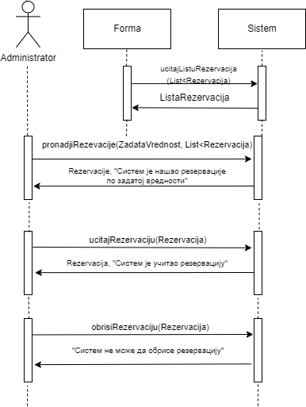

Дијаграм 29: ДС Измена резервације (алтернативни сценарио 3)

Са наведених секвенцних дијаграма уочавају се четири системске операције које треба пројектовати:

* + - * 1. *signal* **ucitajListuRezervacija(List<Rezervacija >)**
        2. *signal* **pronadjiRezervacije(String zadataVrednost, List<Rezervacija>)**
        3. *signal* **ucitajRezervaciju(Rezervacija)**
        4. *signal* **obrisiRezervaciju(Rezervacija)**

## Резултирајуће системске операције

Као резултат анализе сценарија добијамо укупно 14 системских операција које треба пројектовати:

1. login(Administrator)
2. kreirajKlijenta(Klijent)
3. ucitajListuKlijenata(List<Klijent>)
4. pronadjiKlijente(String zadataVrednost, List<Klijent>)
5. ucitajKlijenta(Klijent)
6. obrisiKlijenta(Klijent)
7. ucitajListuUsluga(List<Usluga>)
8. ucitajListuTipovaRezervacija(List<TipRezervacije>)
9. kreirajRezervaciju(Rezervacija)
10. ucitajListuRezervacija(List<Rezervacija>)
11. pronadjiRezervacije(String zadataVrednost, List<Rezervacija>)
12. ucitajRezervaciju(Rezervacija)
13. izmeniRezervaciju(Rezervacija)
14. obrisiRezervaciju(Rezervacija)

## 2.2 Дефинисање уговора о системским операцијама

Понашање софтверског система се описује преко системских операција, а за сваку системску операцију се прави уговор. Уговор описују понашање системске операције, то јест описује се оно шта та системска опеација треба да одради (али не и како то треба да одради).

Један уговор везује се за једну системску операцију, и састоји се од следећих секција:

* *операција*
* *веза са СК*
* *предуслов*
* *постуслов*

### Уговор UG1: Login

**Операција: login(Administrator):** signal;

**Веза са СК:** СК1

**Предуслови:** */*

**Постуслови:** */*

### Уговор UG2: kreirajKlijenta

**Операција: kreirajKlijenta(Klijent):** signal;

**Веза са СК:** СК2

**Предуслови:** *Вредносна и структурна ограничења над објектом Клијент морају бити задовољена.*

**Постуслови:** *Kreiran je novi klijent.*

### Уговор UG3: ucitajListuKlijenata

**Операција: ucitajListuKlijenata(List<Klijent>):** signal;

**Веза са СК:** СК3, СК4, CK5, СК6

**Предуслови:** */*

**Постуслови:** */*

### Уговор UG4: pronadjiKlijente

**Операција: pronadjiKlijente(zadataVrednost, List<Klijent>):** signal;

**Веза са СК:** СК3, СК4, СК5

**Предуслови:** */*

**Постуслови:** */*

### Уговор UG5: ucitajKlijenta

**Операција: ucitajKlijenta(Klijent):** signal;

**Веза са СК:** СК3, СК4, СК5, СК6

**Предуслови:** */*

**Постуслови:** */*

### Уговор UG6: izmeniKlijenta

**Операција: izmeniKlijenta(Klijent)**: signal;

**Веза са СК:** СК4

**Предуслови:** *Вредносна и структурна ограничења над објектом Клијент морају бити задовољена.*

**Постуслови:** *Подаци о клијенту су измењени.*

### Уговор UG7: obrisiKlijeta

**Операција: obrisiKlijenta(Klijent):** signal;

**Веза са СК:** СК5

**Предуслови:** *Вредносна и структурна ограничења над објектом Клијент морају бити задовољена.*

**Постуслови:** *Клијент је обрисан.*

### Уговор UG8: ucitajListuUsluga

**Операција: ucitajListuUsluga(List<Usluga>):** signal;

**Веза са СК:** СК6, СК8

**Предуслови:** */*

**Постуслови:** */*

### Уговор UG9: kreirajRezervaciju

**Операција: kreirajRezervaciju(Rezervacija):** signal;

**Веза са СК:** СК6

**Предуслови:** *Вредносна и структурна ограничења над објектима Резервација и СтавкаРезервације морају бити задовољена.*

**Постуслови:** *Унети подаци о резервацији су запамћени.*

### Уговор UG10: ucitajListuRezervacija

**Операција: ucitajListuRezervacija(List<Rezervacija>):** signal;

**Веза са СК:** СК7, СК8, СК9

**Предуслови:** */*

**Постуслови:** */*

### Уговор UG11: pronadjiRezervacije

**Операција: pronadjiRezervacije(zadataVrednost, List<Rezervacija>):** signal;

**Веза са СК:** СК7, СК8, СК9

**Предуслови:** */*

**Постуслови:** */*

### Уговор UG12: ucitajRezervaciju

**Операција: ucitajRezervaciju(Rezervacija):** signal;

**Веза са СК:** СК7, СК8, СК9

**Предуслови:** */*

**Постуслови:** */*

### Уговор UG13: izmeniRezervaciju

**Операција: izmeniRezervaciju(Rezervacija):** signal;

**Веза са СК:** СК8

**Предуслови:** *Вредносна и структурна ограничења над објектима Резервација и СтавкаРезервације морају бити задовољена.*

**Постуслови:** *Резервација је измењена.*

### Уговор UG14: obrisiRezervaciju

**Операција: obrisiRezervaciju(Rezervacija):** signal;

**Веза са СК:** СК9

**Предуслови:** */*

**Постуслови:** *Резервација је обрисанa.*

## Структура софтверског система - Концептуални (доменски) модел

Помоћу концептуалног модела описујемо структуру система. Концептуални модел садржи концептуалне класе (доменске објекте) и асоцијације између концептуалних класа.

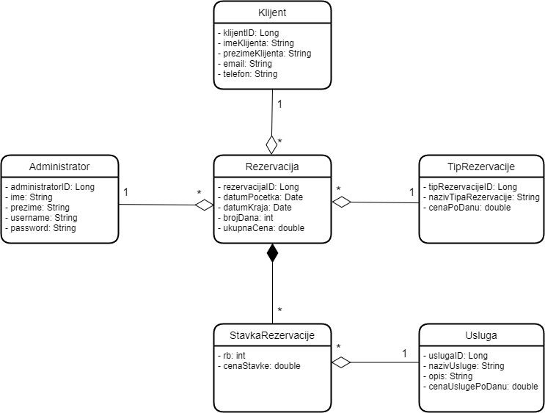

Слика 2 Концептуални модел

## Структура софтверског система- Релациони модел

На основу концептуалног модела, прави се релациони модел, а на основу њега се пројектује релациона база података.

У концептуалном моделу се могу индентификовати следеће класе: Резервација, ТипРезервације, СтавкаРезервације, Услуга, Клијент, Администратор. Свака релација ће бити представљена као једна табела у релационом моделу.

Rezervacija(RezervacijaID, DatumPočetka, DatumKraja, BrojDana, UkupnaCena, TipRezervacijeID, KlijentID, AdministratorID)

TipRezervacije(TipRezervacijeID, NazivTipaRezervacije, CenaPoDanu)

StavkaRezervacije(RezervacijaID, RbStavke, UslugaID)

Usluga(UslugaID, NazivUsluge, Opis, CenaUslugePoDanu)

Klijent(KlijentID, ImeKlijenta, PrezimeKlijenta, Email, Telefon)

Administrator(AdministratorID, Ime, Prezime, Username, Password)

**Табеле ограничења**

|  |  |  |  |  |  |  |
| --- | --- | --- | --- | --- | --- | --- |
| Tabela  Rezervacija | | Prosto vrednosno ograničenje | | Složeno vrednosno ograničenje | | Strukturno ograničenje |
| Atributi |  | Tip atributa | Vrednost atributa | Međuzavisnost atributa jedne tabele | Međuzavisnost atributa više tabela | INSERT  **RESTRICTED**  Klijent, TipRezervacije,Administrator  UPDATE  **RESTRICTED**  Klijent, TipRezervacije,Administrator  DELETE  **CASCADE**  StavkaRezervacije |
| RezervacijaID | int | Not null AND > 0 |  |  |
| DatumPočetka | date | Not null |  |  |
| DatumKraja | date | Not null |  |  |
| BrojDana | int | Not null AND > 0 |  |  |
| UkupnaCena | decimal | Not null AND > 0 |  |  |
| TipRezervacijeID | int | Not null AND > 0 |  |  |
| KlijentID | int | Not null AND > 0 |  |  |
| AdministratorID | int | Not null AND > 0 |  |  |

|  |  |  |  |  |  |  |
| --- | --- | --- | --- | --- | --- | --- |
| Tabela  TipRezervacije | | Prosto vrednosno ograničenje | | Složeno vrednosno ograničenje | | Strukturno ograničenje |
| Atributi |  | Tip atributa | Vrednost atributa | Međuzavisnost atributa jedne tabele | Međuzavisnost atributa više tabela | INSERT  /  UPDATE  **CASCADES**  Rezervacija  DELETE  **RESTRICTED**  Rezervacija |
| TipRezervacijeID | int | Not null AND > 0 |  |  |
| NazivTipaRezervacije | varchar | Not null |  |  |
| CenaPoDanu | CenaPoDanu | NotNull |  |  |
|  |  |  |  |  |
|  |  |  |  |  |

|  |  |  |  |  |  |  |
| --- | --- | --- | --- | --- | --- | --- |
| Tabela  StavkaRezervacije | | Prosto vrednosno ograničenje | | Složeno vrednosno ograničenje | | Strukturno ograničenje |
| Atributi |  | Tip atributa | Vrednost atributa | Međuzavisnost atributa jedne tabele | Međuzavisnost atributa više tabela | INSERT  **RESTRICTED**  Rezervacija,Usluga  UPDATE  **RESTRICTED**  Rezervacija,Usluga  DELETE  **/** |
| RezervacijaID | int | Not null AND >0 |  |  |
| RbStavke | int | Not null AND >0 |  |  |
| UslugaID | int | Not null AND >0 |  |  |
|  |  |  |  |  |
|  |  |  |  |  |

|  |  |  |  |  |  |  |
| --- | --- | --- | --- | --- | --- | --- |
| Tabela  Usluga | | Prosto vrednosno ograničenje | | Složeno vrednosno ograničenje | | Strukturno ograničenje |
| Atributi |  | Tip atributa | Vrednost atributa | Međuzavisnost atributa jedne tabele | Međuzavisnost atributa više tabela | INSERT  /  UPDATE  **CASCADES**  StavkaRezervacije  DELETE  **RESTRICTED**  StavkaRezervacije |
| UslugaID | int | Not null AND >0 |  |  |
| NazivUsluge | varchar | Not Null |  |  |
| Opis | varchat | Not null |  |  |
| CenaUslugePoDanu | decimal | Not null AND >0 |  |  |
|  |  |  |  |  |

|  |  |  |  |  |  |  |
| --- | --- | --- | --- | --- | --- | --- |
| Tabela  Klijent | | Prosto vrednosno ograničenje | | Složeno vrednosno ograničenje | | Strukturno ograničenje |
| Atributi |  | Tip atributa | Vrednost atributa | Međuzavisnost atributa jedne tabele | Međuzavisnost atributa više tabela | INSERT  /  UPDATE  **CASCADES**  Rezervacija  DELETE  **Restricted**  Rezervacija |
| KlijentID | int | Not null  AND >0 |  |  |
| ImeKlijenta | varchar | Not null |  |  |
| PrezimeKlijenta | varchar | Not null |  |  |
| Email | varchar | Not null |  |  |
| telefon | varchar | Not null |  |  |

|  |  |  |  |  |  |  |
| --- | --- | --- | --- | --- | --- | --- |
| Tabela  Administrator | | Prosto vrednosno ograničenje | | Složeno vrednosno ograničenje | | Strukturno ograničenje |
| Atributi |  | Tip atributa | Vrednost atributa | Međuzavisnost atributa jedne tabele | Međuzavisnost atributa više tabela | INSERT  /  UPDATE  **CASCADES**  Rezervacija  DELETE  **Restricted**  Rezervacija |
| KlijentID | int | Not null  AND >0 |  |  |
| ImeKlijenta | varchar | Not null |  |  |
| PrezimeKlijenta | varchar | Not null |  |  |
| Username | varchar | Not null |  |  |
| Password | varchar | Not null |  |  |

Као резултат анализе сценарија случајева коришћења и прављења концептуалног модела добија се логичка структура и понашање софтверског система.

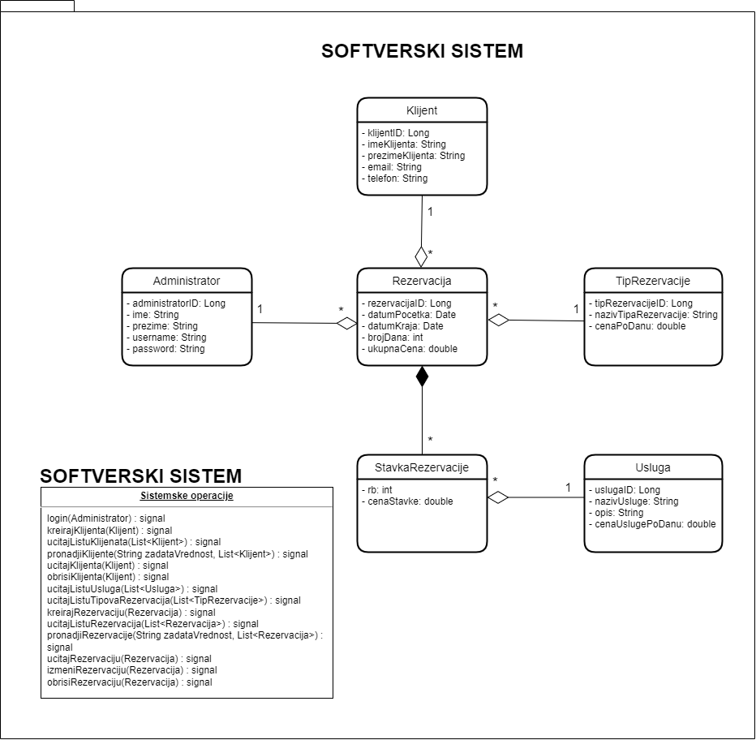

Слика 3 Софтверски систем

# 3.Фаза пројектовања

Фаза пројектовања описује физичку структуру и понашање софтверског система. Пројектовање архитектуре софтверског система обухвата пројектовање корисничког интерфејса (пројектовање контролера корисничког интерфејса и екранских форми), апликационе логике (пројектовање контролера апликационе логике и пословне логике) и складишта података (брокер базе података).

Архитектура система је тронивојска и састоји се од следећих нивоа:

* кориснички интерфејс
* апликациона логика
* складиште података

Ниво корисничког интерфејса ја на страни клијента, док су апликациона логика и складиште на страни сервера.

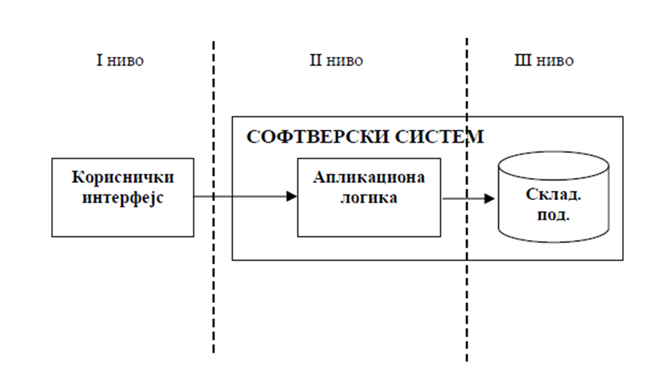

Слика 4 Тронивојска архитектура

## 3.1 Пројектовање корисничког интерфејса

Кориснички интерфејс представља улазно-излазну реализацију софтверског система. Састоји се од:

1. Екранске форме
2. Контролера корисничког интерфејса

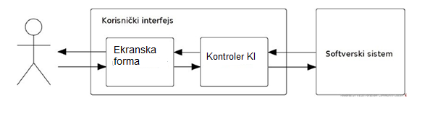

Слика 5 Структура корисничког интерфејса

### 3.1.1 Пројектовање екранских форми

Кориснички интерфејс је дефинисан преко скупа екранских форми. Сценарио коришћења екранских форми је директно повезан са сценаријима случајева коришћења.

Постоје два аспекта пројектовања екранске форме:

1. Пројектовање сценарија СК који се изводе преко екранске форме

2. Пројектовање метода екранске форме

### СК1: Случај коришћења- Пријављивање администратора

**Назив СК**

Пријављивање **администратора**.

**Актори СК**

**Администратор**

**Учесници СК**

**Администратор и** систем (програм)

**Предуслов**: Систем је укључен и приказује форму за пријављивање **администратора**.

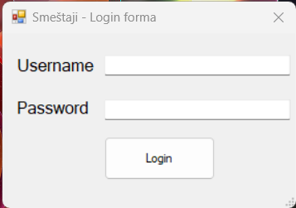

Слика 6 Форма за пријавлјивање администратора на систем

**Основни сценарио СК**

1. **Администратор уноси** податке за пријаву. (АПУСО)
2. **Администратор контролише** да ли је коректно унео податке за пријаву. (АНСО)

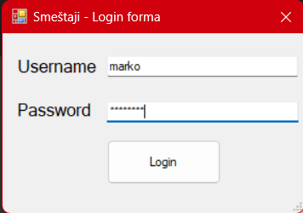

Слика 7 Пријављивање администратора на систем

1. **Администратор позива** систем да пронађе **администратора** са задатим подацима.(АПСО)

Опис акције: Администратор кликом на дугме „login“ позива системску операцију **login(Administrator)**

4. Систем **претражује администратора**. (СО)

5. Систем **приказује** поруку „Успешно сте се пријавили на систем“. (ИА)

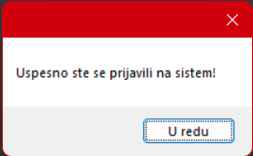

Слика 8 Успешно пријављивање администратора

**Алтернативна сценарија**

* 1. Уколико систем није пронашао **администратора**, приказује **администратору** поруку

“Систем не може да пронађе **администратора** на основу унетих података”.(ИА)

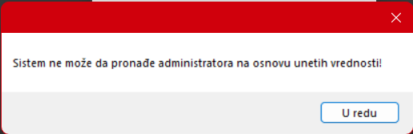

Слика 9 Неуспешно пријављивање администратора

### СК2: Случај коришћења- Унос новог клијента

**Назив СК**

Унос новог клијента.

**Актори СК**

**Администратор**

**Учесници СК**

**Администратор и** систем (програм)

**Предуслов**: Систем је укључен и **администратор** је пријављен под својом шифром. **Администратор** поседује потребне информације о клијенту. Систем приказује форму за рад са клијентима.

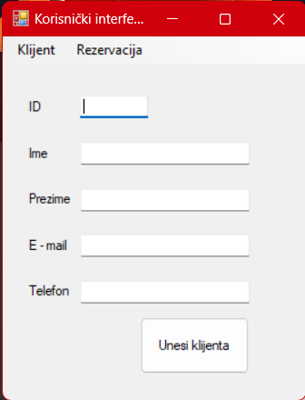

Слика 10 Форма за уснос новог клијента

**Основни сценарио СК**

1. **Администратор уноси** податке о клијенту. (АПУСО)
2. **Администратор контролише** да ли је коректно унео податке о клијенту. (АНСО)

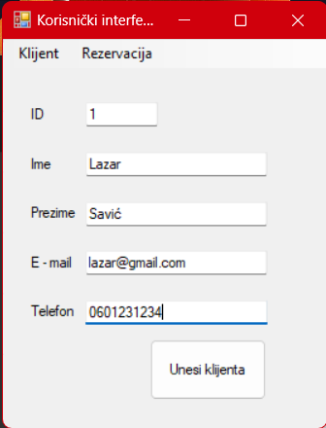

Слика 11 Креирање новог клијента од стране администратора

1. **Администратор позива** систем да креира новог клијента.(АПСО)

Опис акције: Администратор кликом на дугме „Unesi klijenta“ позива системску операцију **kreirajKlijenta(Klijent)**

1. Систем **креира** новог клијента. (СО)
2. Систем **приказује** поруку „Систем је успешно креирао новог клијента“. (ИА)

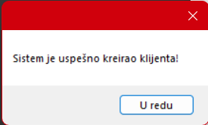

Слика 12 Систем приказује поруку о успешности додавања клијента

**Алтернативна сценарија**

* 1. Уколико систем не може да креира новог клијента, он приказује **администратору** поруку “Систем не може да креира новог клијента”.(ИА)

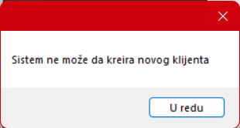

Слика 13 Систем приказује поруку о неуспешности креирања клијента

### СК3: Претрага клијента

**Назив СК**

Претрага клијента

**Актори СК**

**Администратор**

**Учесници СК**

**Администратор и** систем (програм)

**Предуслов**: Систем је укључен и **администратор** je пријављен под својом шифром. Систем приказује форму за претраживање клијената. Учитана је листа клијената.

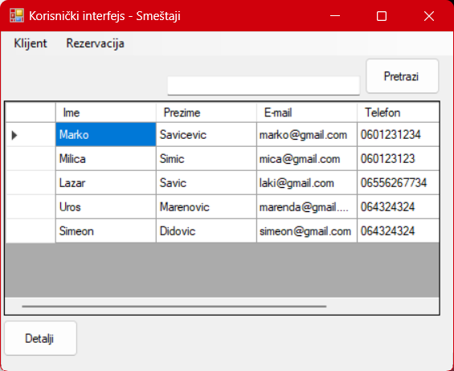

Слика 14 Систем приказује форму за претраживање клијената

**Основни сценарио СК**

* 1. **Администратор уноси** вредност по којој претражује клијенте.(АПУСО)
  2. **Администратор позива** систем да нађе клијенте по задатој вредности.(АПСО)

Опис акције: При самом отварању форме за претрагу клијената, иницијално се позива системска операција **ucitajListuKlijenata(),** а учитани клијенти се приказују у табели. Администратор у поље претраге уноси критеријум по коме претражује клијенте, при чему се позива системска операција **nadjiKlijente(ZadataVrednost, List<Klijent>)**

* 1. Систем **тражи** клијенте по задатој вредности.(СО)
  2. Систем **приказује администратору** податке о клијентима и поруку:„Систем је нашао клијенте по задатој вредности.”.(ИА)

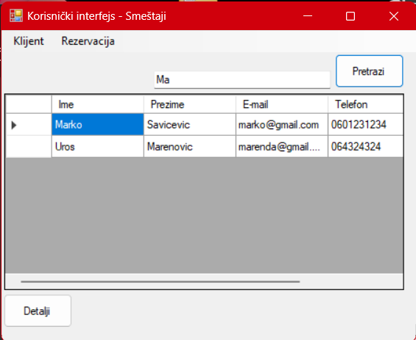

Слика 15 Систем тражи клијенте по задатој вредности

* 1. **Администратор** **бира** клијента којег жели да му систем прикаже. (АПУСО)
  2. **Администратор** **позива** систем да учита клијента. (АПСО)

Опис акције: Администратор кликом на дугме „Detalji“ позива системску операцију **ucitajKlijenta(Klijent)**

* 1. Систем **учитава** клијента. (СО)
  2. Систем **приказује** **администратору** податке о клијенту и поруку:

“Систем је учитао клијента“. (ИА)

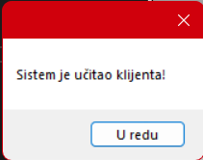

Слика 16 Систем приказује поруку о успешности учитавања клијента

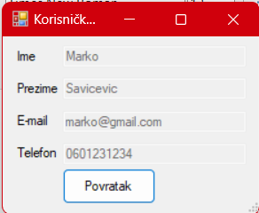

Слика 17 Систем приказује податке клијента

**Алтернативна сценарија**

4.1 Уколико систем не може да нађе клијенте по задатој вредности, он приказује **администратору** поруку: “Систем не може да нађе клијенте по задатој вредности.”.(ИА)

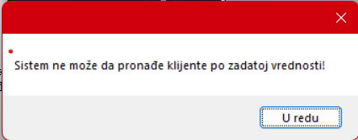

Слика 18 Систем приказује поруку о неупшеном учитавању клијената

8.1. Уколико систем не може да учита клијента он приказује **администратору** поруку:

“Систем не може да учита клијента.”.(ИА)

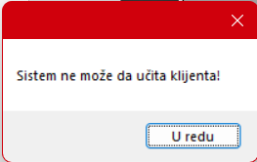

Слика 19 Систем приказује поруку о неуспешности учитавања клијента

### СК4: Измена података клијента

**Назив СК**

Измена података клијента

**Актори СК**

**Администратор**

**Учесници СК**

**Администратор** и систем (програм)

**Предуслов**: Систем је укључен и **администратор** je пријављен под својом шифром. Систем приказује форму за рад са клијентима. Учитана је листа клијената.



Слика 20 Форма за рад са клијентима

**Основни сценарио СК**

* + - * 1. **Администратор уноси** вредност по којој претражује клијенте.(АПУСО)

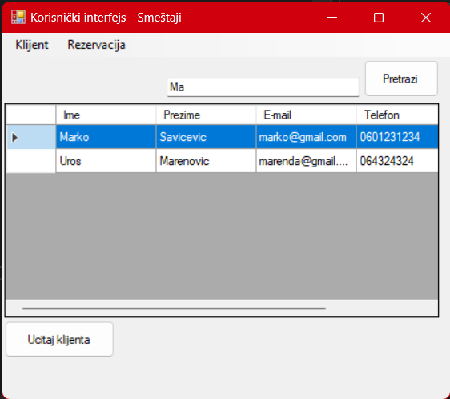

Слика 21 Избор клијента за измену

* + - * 1. **Администратор** **контролише** да ли је коректно унео податке за претрагу клијената. (АНСО)
        2. **Администратор позива** систем да пронађе клијенте по задатој вредности.(АПСО)

Опис акције: При самом отварању форме за претрагу клијената, иницијално се позива системска операција **ucitajListuKlijenata(),** а учитани клијенти се приказују у табели. Администратор у поље претраге уноси критеријум по коме претражује клијенте, при чему се позива системска операција **nadjiKlijente(ZadataVrednost, List<Klijent>)**

* + - * 1. Систем **тражи** клијенте по задатој вредности.(СО)
        2. Систем **приказује** податке о траженим клијентима уз поруку: „Подаци о траженим клијентима су успешно учитани”.(ИА)

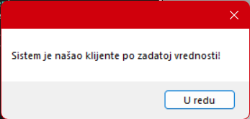

Слика 22 Систем приказује клијенте по задатој вредности

* + - * 1. **Администратор** **бира** клијента којег жели да измени. (АПУСО)



Слика 23 Администратор бира клијента за измену

* + - * 1. **Администратор** **позива** систем да пронађе изабраног клијента. (АПСО)

Опис акције: Администратор кликом на дугме „Ucitaj klijenta“ позива системску операцију **ucitajKlijenta(Klijent)**

* + - * 1. Систем **проналази** изабраногклијента. (СО)
        2. Систем **приказује** податке о траженом клијенту уз поруку: „Систем је учитао клијента!”.(ИА)



Слика 24 Порука о успешности учитавања траженог клијента

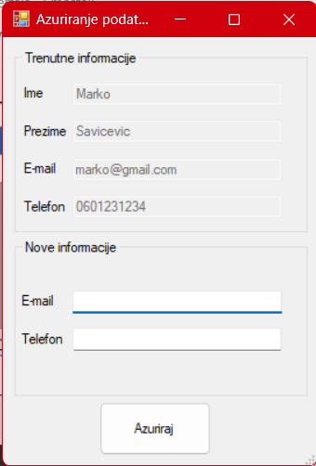

Слика 25 Приказивање података изабраног клијента

* + - * 1. **Администратор мења** податке о клијенту.(АПУСО)
        2. **Администратор контролише** да ли је коректно унео податке о клијенту.(АНСО)

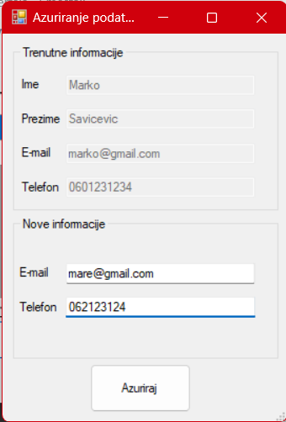

Слика 26 Администратор мења податке клијента

* + - * 1. **Администратор позива** систем да запамти податке о клијенту.(АПСО)

Опис акције: Администратор кликом на дугме „Azutitaj“ позива системску операцију **izmeniKlijenta(Klijent)**

* + - * 1. Систем **памти** податке о клијенту.(СО)
        2. Систем **приказује администратору** измењеног клијента уз поруку: „Систем је изменио податке клијента”.(ИА)

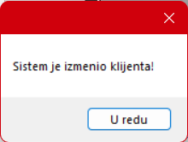

Слика 27 Систем приказује поруку да је клијент успешно измењен

**Алтернативна сценарија**

Уколико систем не може да пронађе клијенте, приказује следећу поруку **администратору**: „Систем не може да пронађе клијенте на основу унетих података”. Прекида се извршење сценарија. (ИА)



Слика 28 Порука о неуспешном учитавању клијента

* 1. Уколико систем не може да прикаже податке о клијенту, приказује следећу поруку **администратору**: „Систем не може да учита клијента“. Прекида се извршење сценарија. (ИА)



Слика 29 Неуспешно учитавање клијента

14.1. Уколико систем не може да измени клијента, он приказује следећу поруку **администратору**: „Систем не може да измени клијента”. (ИА)

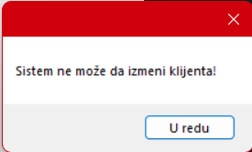

Слика 30 Порука о неуспешној измени клијента

### СК5: Брисање клијента

**Назив СК**

Брисање клијента

**Актори СК**

**Администратор**

**Учесници СК**

**Администратор** и систем (програм)

**Предуслов**: Систем је укључен и **администратор** je пријављен под својом шифром. Систем приказује форму за рад са клијентима. Учитана је листа клијената.



Слика 31 Форма за рад са клијентима

**Основни сценарио СК**

1. **Администратор** **уноси** вредност по којој претражује клијенте. (АПУСО)
2. **Администратор** **контролише** да ли је коректно унео податке за претрагу клијената. (АНСО)
3. **Администратор** **позива** систем да пронађе клијенте по задатој вредности. (АПСО)

Опис акције: При самом отварању форме за претрагу клијената, иницијално се позива системска операција **ucitajListuKlijenata(),** а учитани клијенти се приказују у табели. Администратор у поље претраге уноси критеријум по коме претражује клијенте, при чему се позива системска операција **nadjiKlijente(ZadataVrednost, List<Klijent>)**

1. Систем **тражи** клијенте по задатој вредности. (СО)
2. Систем **приказује** клијенте **администратор** и поруку: „Систем је пронашао клијенте по задатој вредности“. (ИА)



Слика 32 Систем учитава клијенте по задатој вредности

1. **Администратор** **бира** клијента кога жели да избрише. (АПУСО)



Слика 33 Администратор бира клијента за брисање

1. **Администратор** **позива** систем да нађе изабраног клијента. (АПСО)

Опис акције: Администратор кликом на дугме „Ucitaj klijenta“ позива системску операцију **ucitajKlijenta(Klijent)**

1. Систем **проналази** изабраног клијента. (СО)
2. Систем **приказује** клијента и поруку: „Систем је пронашао клијента“. (ИА)



Слика 34 Систем приказује поруку да је успешно учитао клијента

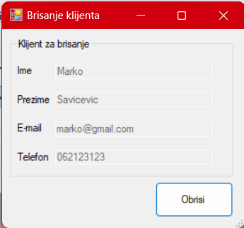

Слика 35 Систем приказује податке изабраног клијента

1. **Администратор** **позива** систем да обрише клијента. (АПСО)

Опис акције: Администратор кликом на дугме „Obrisi“ позива системску операцију **obrisiKlijenta(Klijent)**

1. Систем **брише** клијента. (СО)
2. Систем **приказује** **администратор** поруку: „Систем је обрисао клијента“. (ИА)

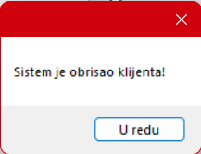

Слика 36 Систем приказује поруку о успешности брисања клијента

**Алтернативна сценарија:**

5.1 Уколико систем не може да нађе клијенте, он приказује **администратор** поруку: “Систем не може да пронађе клијенте по задатој вредности”. Прекида се извршење сценарија. (ИА)



Слика 37 Порука о неуспешном учитавању клијената

9.1 Уколико систем не може да нађе клијенте, он приказује **администратору** поруку: “Систем не може да учита клијента.”. Прекида се извршење сценарија. (ИА)



Слика 38 Порука о неуспешном учитавању клијента

12.1 Уколико систем не може да обрише клијента он приказује **администратору** поруку: „Систем не може да обрише клијента “. (ИА)

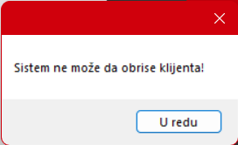

Слика 39 Порука о неуспешном брисању клијента

### СК6: Унос резервације (сложен СК)

**Назив СК**

Унос резервације

**Актори СК**

**Администратор**

**Учесници СК**

**Администратор** и систем (програм)

**Предуслов**: Систем је укључен и **администратор** је пријављен под својом шифром. Систем приказује форму за рад са резервацијама. Учитане су листа клијената и листа услуга.

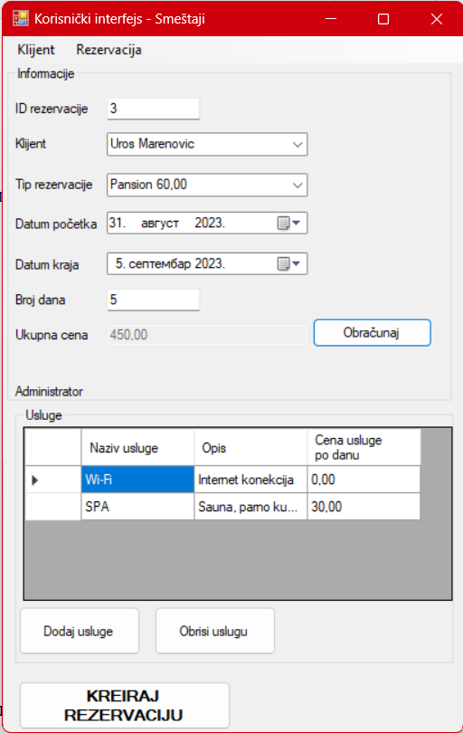

Слика 40 Форма за рад са резервацијама

**Основни сценарио СК**

* + - * 1. **Администратор** **уноси** податке о резервацији.(АПУСО)
        2. **Администратор** **контролише** да ли је коректно унео податке о резервацији.(АНСО)



Слика 41 Администратор уноси податке о новом темрину

* + - * 1. **Администратор позива** систем да креира резервацију.(АПСО)

Опис акције: Администратор кликом на дугме „Kreiraj rezervaciju“ позива системску операцију **kreirajRezervaciju(Rezervacija)**

* + - * 1. Систем **креира** резервацију. (СО)
        2. Систем **приказује** **администратору** креирану резервацију и поруку:„ Систем је креирао резервацију.”. (ИА)

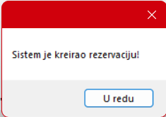

Слика 42 Систем обавештава администратора о успешности креирања резервације

**Алтернативна сценарија:**

Уколико систем не може да креира резервацију он приказује **администратору** поруку: “Систем не може да креира резервацију“.(ИА)

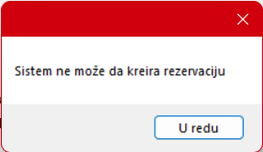

Слика 43 Систем обавештава администратора о неуспешном креирању резервације

### СК7: Претрага резервације

**Назив СК**

Претрага резервација

**Актори СК**

**Администратор**

**Учесници СК**

**Администратор** и систем (програм)

**Предуслов**:Систем је укључен и **администратор** je пријављен под својом шифром. Систем приказује форму за претраживање резервације. Учитана је листа резервација.

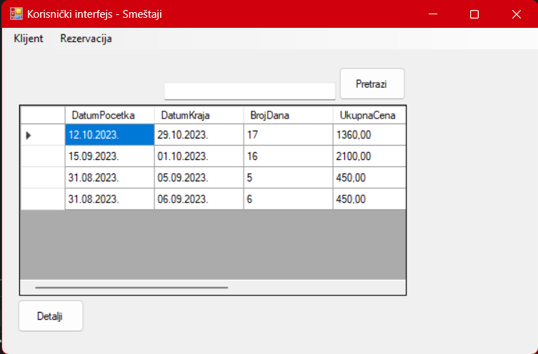

Слика 44 Форма за претраживање темрина

**Основни сценарио СК**

1. **Администратор** **уноси** вредност по којој претражује резервације. (АПУСО)
2. **Администратор позива** систем да нађе резервације по задатој вредности. (АПСО)

Опис акције: При самом отварању форме за претрагу резервације, иницијално се позива системска операција **uctiajListuRezervacija(),** а учитанe резервацијe се приказују у табели. Администратор у поље претраге уноси критеријум по коме претражује резервације, при чему се позива системска операција **nadjiRezervacije(ZadataVrednost, List<Rezervacija>)**

1. Систем **тражи** резервације по задатој вредности. (СО)
2. Систем **приказује** **администратору** податке о резервацијама и поруку:„Систем је нашао резервације по задатој вредности.”. (ИА)

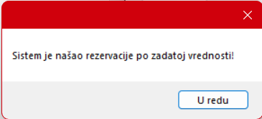

Слика 45 Систем обавештава администратора о успешној претрази резервације

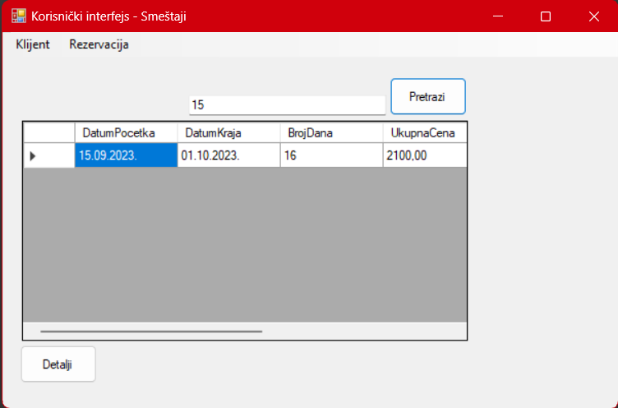

Слика 46 Систем поналази резервацијае по задатој вредности

1. **Администратор** **бирa** резервацију који жели да му систем прикаже. (АПУСО)
2. **Администратор** **позива** систем да учита резервацију. (АПСО)

Опис акције: Администратор кликом на дугме „Detalji“ позива системску операцију **ucitajRezervaciju(Rezervacija)**

1. Систем **учитава** резервацију. (СО)
2. Систем **приказује** **администратору** податке о резервацији и поруку:“Систем је учитао резервацију.“. (ИА)

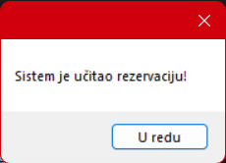

Слика 47 Систем обавештава администратора о успешном учитавању резервације

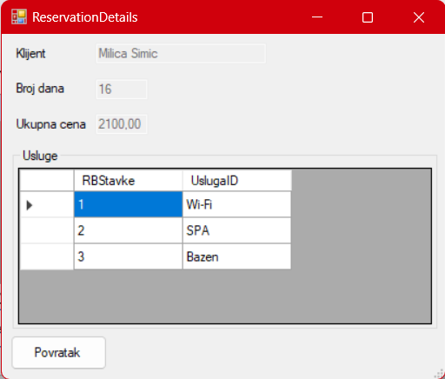

Слика 48 Систем приказује податке о изабраној резервацији

**Алтернативна сценарија:**

4.1 Уколико систем не може да нађе резервације по задатој вредности, он приказује **администратору** поруку: “Систем не може да нађе резервације по задатој вредности.”.Прекида се извршење сценарија. (ИА)

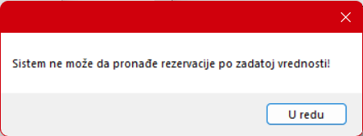

Слика 49 Систем обавештава администратора о неуспешном учитавању свих резервација

* 1. Уколико систем не може да учита резервацију приказује **администратору** поруку: “Систем не може да учита резервацију.”.(ИА)

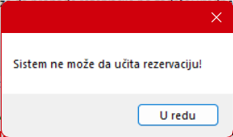

Слика 50 Систем обавештава администратора да не може да учита одабрану резервација

### СК8: Измена резервације (сложени СК)

**Назив СК**

Измена резервације

**Актори СК**

**Администратор**

**Учесници СК**

**Администратор** и систем (програм)

**Предуслов:** Систем је укључен и **администратор** je пријављен под својом шифром. Систем приказује форму за рад са резервацијама. Учитане су листе резервација, клијената и услуга.

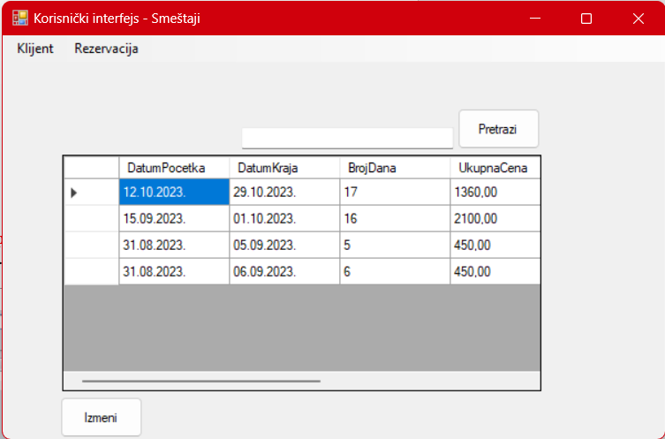

Слика 51 Форма за рад са резервацијама

**Основни сценарио СК**

* + - * 1. **Администратор** **уноси** вредност по којој претражује резервације. (АПУСО)
        2. **Администратор контролише** да ли је коректно унео податке за претрагу резервације. (АНСО)
        3. **Администратор позива** систем да нађе резервације по задатој вредности. (АПСО)
        4. Систем **тражи** резервације по задатој вредности. (СО)

Опис акције: При самом отварању форме за претрагу резервација, иницијално се позива системска операција **ucitajListuRezervacija(),** а учитани резервацијe се приказују у табели. Администратор у поље претраге уноси критеријум по коме претражује резервације, при чему се позива системска операција **nadjiRezervacije(ZadataVrednost, List<Rezervacija>)**

* + - * 1. Систем **приказује** **администратору** резервацијe и поруку: „Систем је нашао резервације по задатој вредности.“. (ИА)



Слика 52 Систем обавештава администратора о успешном проналаску свих резервацијa

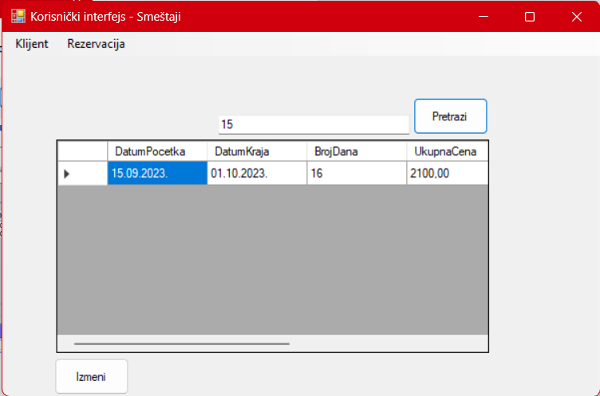

Слика 53 Систем приказује резервације по задатој вредности

* + - * 1. **Администратор** **бира** резервацију који жели да измени. (АПУСО)
        2. **Администратор позива** систем да нађе изабрани резервацију. (АПСО)

Опис акције: Администратор кликом на дугме „Измени“ позива системску операцију **ucitajRezervaciju(Rezervacija)**

* + - * 1. Систем **проналази** изабрану резервацију. (СО)
        2. Систем **приказује** **администратору** резервацију и поруку: „Систем је учитао резервацију“. (ИА)



Слика 54 Порука о успешности учитавања резервације

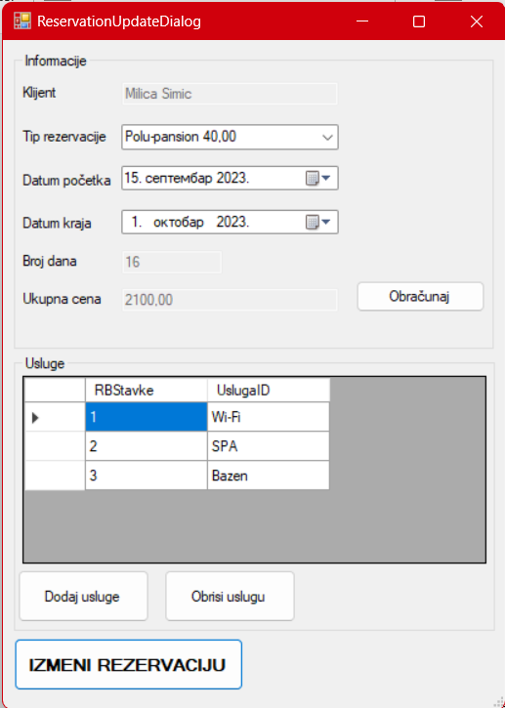

Слика 55 Систем приказује податке о изабраној резервацији

* + - * 1. **Администратор** **мења** податке о резервацији. (АПУСО)
        2. **Администратор контролише** да ли је коректно унео податке о резервацији. (АНСО)

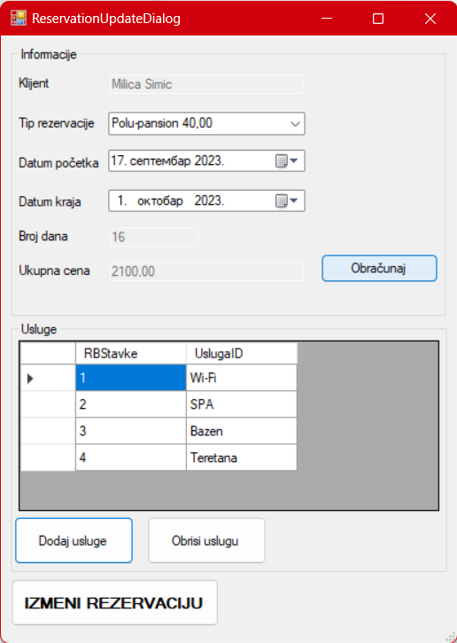

Слика 56 Промена података изабране резервације

* + - * 1. **Администратор** **позива** систем да запамти податке о резервацији. (АПСО)

Опис акције: Администратор кликом на дугме „Izmeni rezervaciju“ позива системску операцију **izmeniRezervaciju(Rezervacija)**

* + - * 1. Систем **памти** податке о резервацији. (СО)
        2. Систем **приказује администратору** поруку: „Систем је изменио резервацију.“. (ИА)

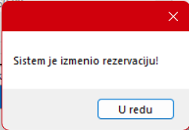

Слика 57 Порука о успешности измене резервације

**Алтернатинвна сценарија:**

5.1 Уколико систем не може да пронађе резервације он приказује **администратору** поруку: “Систем не може да пронађе резервације по задатој вредности”. Прекида се извршење сценарија. (ИА)



Слика 58 Порука о неуспешности проналаска резервације по задатој вредности

9.1. Уколико систем не може да прикаже податке о резервацији, приказује следећу поруку **администратору**: „Систем не може учита резервацију.”. Прекида се извршење сценарија. (ИА)



Слика 59 Порука о неуспешности учитавања жељене резервације

14.1 Уколико систем не може да измени податке о резервацији он приказује **администратору** поруку: „Систем не може да измени резервацију“. (ИА)

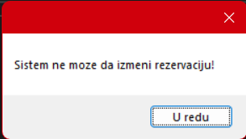

Слика 60 Порука о неуспешности измене резервације

### СК9: Отказивање резервације

**Назив СК**

Брисање резервације

**Актори СК**

**Администратор**

**Учесници СК**

**Администратор** и систем (програм)

**Предуслов**: Систем је укључен и **администратор** je пријављен под својом шифром.Систем приказује форму за рад са резервацијама. Учитана је листа резервацијa.



Слика 61 Форма за рад са резервацијама

**Основни сценарио СК**

1. **Администратор** **уноси** вредност по којој претражује резервације. (АПУСО)
2. **Администратор контролише** да ли је коректно унео податке за претрагу резервације. (АНСО)
3. **Администратор позива** систем да нађе резервације по задатој вредности. (АПСО)

Опис акције: При самом отварању форме за претрагу резервације, иницијално се позива системска операција **ucitajListuRezervacije(),** а учитанe резервације се приказују у табели. Администратор у поље претраге уноси критеријум по коме претражује резервације, при чему се позива системска операција **nadjiRezervacije(ZadataVrednost, List<Rezervacija>)**

1. Систем **тражи** резервације по задатој вредности. (СО)
2. Систем **приказује** резервације **администратору** и поруку: „Систем је нашао резервацијае по задатој вредности“. (ИА)



Слика 62 Порука о успешности проналаска резервације по задатој вредности

1. **Администратор бира** резервацију који жели да избрише. (АПУСО)
2. **Администратор позива** систем да нађе изабрани резервација. (АПСО)

Опис акције: Администратор кликом на дугме „Detalji“ позива системску операцију **ucitajRezervaciju(Rezervacija)**

1. Систем **проналази** изабрани резервацију. (СО)
2. Систем **приказуј администратору** резервацију и поруку: „Систем је учитао резервацију“. (ИА)



Слика 63 Систем приказује администратору поруку о успешно учитаној резервацији

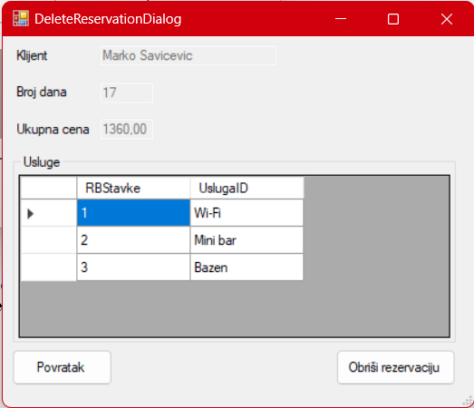

Слика 64 Систем приказује администратору податке о учитаној резервацији

1. **Администратор** позива систем да обрише резервацију. (АПСО)

Опис акције: Администратор кликом на дугме „Obriši rezervaciju“ позива системску операцију **obrisiRezervaciju(Rezervacija)**

1. Систем **брише** резервацију. (СО)
2. Систем **приказује** **администратору** поруку: „Систем је обрисао резервацију“. (ИА)

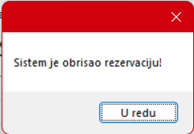

Слика 65 систем приказује поруку о успешном брисању резервације

**Алтернативна сценарија:**

5.1 Уколико систем не може да нађе резервације, он приказује **администратору** поруку: “Систем не може да нађе резервације по задатој вредности”. Прекида се извршење сценарија. (ИА)



Слика 66 Систем приказује поруку о неуспешном проналаску свих резервацијa

9.1 Уколико систем не може да прикаже податке о резервацији, он приказује **администратору** поруку: “Систем не може да учита резервацију.”. Прекида се извршење сценарија. (ИА)



Слика 67 Систем приказује поруку о неуспешном проналаску жељене резервације

12.1 Уколико систем не може да обрише резервацију он приказује **администратору** поруку: „Систем не може да обрише резервацију.“. (ИА)

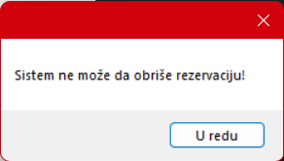

Слика 68 Систем приказује поруку о немогућности брисања резервације

### 3.1.2 Пројектовање контролера корисничког интерфејса

Kонтролер корисничког интерфејса је одговоран да:

1. прихвати податке које шаље екранска форма
2. конвертује податке (који се налазе у графичким елементима) у објекат који представља улазни аргумент СО која ће бити позвана
3. шаље захтев за извршење системске операције до апликационог сервера (софтверског система)
4. прихвата објекат (излаз) софтверског система настаo као резултат извршења системске операције
5. конвертује објекат у податке графичких елемената

## 3.2 Пројектовање апликационе логике

Апликациона логика описује структуру и понашање система. Апликациони сервер се састоји из:

1. **Контролера апликационе логике** – треба да подигне серверски сокет који ће да ослушкује мрежу. Служи за комуникацију са клијентом и одговоран је да прихвати захтев за извршење системске операције од клијента и проследи га до пословне логике која је одговорна за извршење СО
2. **Пословна логика** – описана је структуром (доменске класе) и понашањем (системске операције)
3. **Брокер базе података** – служи за комуникацију између пословне логике и базе података

### 3.2.1 Конторлер апликационе логике

Део за комуникацију подиже серверски сокет који ослушкује мрежу. Када клијентски сокет успостави конекцију са серверским сокетом, тада сервер генерише нит која ће успоставити двосмерну комуникацију са клијентом.

Софтверски систем реализован је као клијент-сервер апликација. На серверској страни је нит *ThreadServer* која садржи објекат класе *ServerSocket*. Нит константно позива методу *Аccept* која чека да се покрене клијентска апликација која, кад се то деси, ће покушати да се повеже на сервер. Слање и примање података од клијента се остварује преко сокета, метода *Accept* креира објекат класе *Socket*. Клијент шаље захтев за извршење неке од СО до одговарајуће нити (коју смо назвали *ThreadClient*), која је повезана са тим клијентом. *ThreadClient* прима захтев и даље га преусмерава до класа које су одговорне за извршење СО. Након извршења СО резултат се враћа до апликационе логике, односно до класе *ThreadClient* на серверској страни која тај резултат шаље назад до клијента путем сокета.

### 3.2.2 Пословна логика

#### 3.2.2.1 Пројектовање понашања софтверског система (системске операције)

За сваки од претходно дефинисаних уговора правимо системску операцију, што заправо представља пројектовање понашања. Класа *SystemOperationBase* која представља апстрактну класу која садржи методу *Execute*, која представља шаблон извршавања сваке операције над базом података, а као параметар прима објекат класе *IDomainObject*. У тој методи се позива методa *execute*, којa je апстрактнa и коју ће свака класа системске операције имплементирати. Након тога се позива метода *Commit* која узима објекат *connection*, класе *DBConnectionFactory* и позива њену методу *commit*. Провера предуслова се извршава на клијентској страни уколико постоји, а постуслови се очитавају у оквиру *Response* објекта који шаље сервер клијенту и на основу кога клијент закључује да ли је операција успешно извршена на серверској страни или је дошло до грешке.

За сваку системску операцију треба направити концептуална решења која су директно повезана са логиком проблема.

За сваки уговор пројектује се концептуално решење.

#### Уговор UG1: Login

**Операција: login(Administrator):** signal;

**Веза са СК:** СК1

**Предуслови:** */*

**Постуслови:** */*

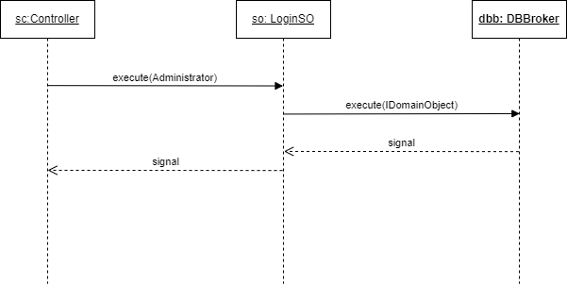

Слика 69 Дијаграм секвенци за уговор login

#### Уговор UG2: kreirajKlijenta

**Операција: kreirajKlijenta(Klijent):** signal**;**

**Веза са СК:** СК2

**Предуслови:** *Вредносна и структурна ограничења над објектом Клијент морају бити задовољена.*

**Постуслови:** *Kreiran je novi klijent.*

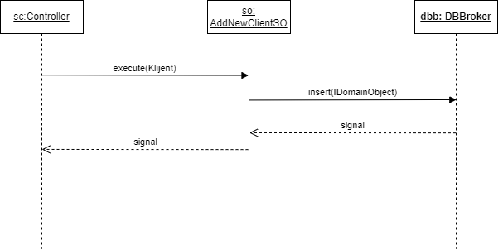

Слика 70 Дијаграм секвенци за уговор kreirajKlijenta

#### Уговор UG3: ucitajListuKlijenata

**Операција: ucitajListuKlijenata(List<Klijent>):** signal;

**Веза са СК:** СК3, СК4, CK5, СК6

**Предуслови:** */*

**Постуслови:** */*

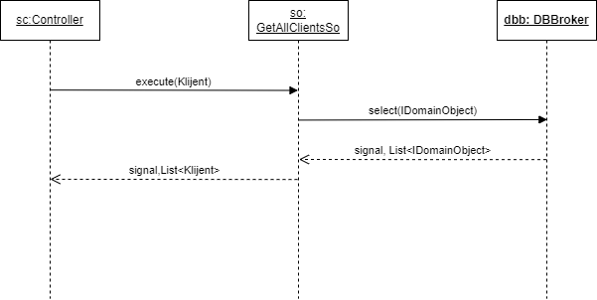

Слика 71 Дијаграм секвенци за уговор ucitajListuKlijenata

#### Уговор UG4: pronadjiKlijente

**Операција: pronadjiKlijente(zadataVrednost, List<Klijent>):** signal;

**Веза са СК:** СК3, СК4, СК5

**Предуслови:** */*

**Постуслови:** */*

so: ClientSearchSO

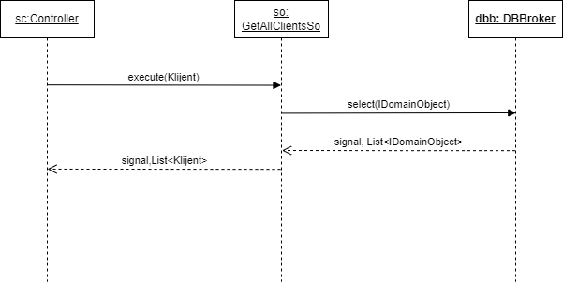

Слика 72 Дијаграм секвенци за уговор nadjiPacijente

#### Уговор UG5: ucitajKlijenta

**Операција: ucitajPacijenta(Pacijent):**signal;

**Веза са СК:** СК3, СК4, СК5, СК6

**Предуслови:** */*

**Постуслови:** */*

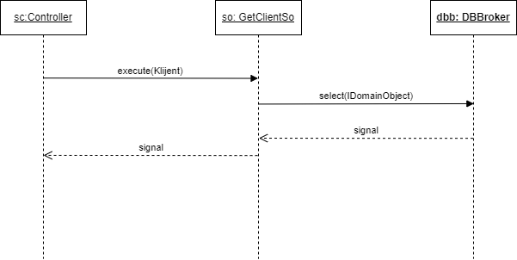

Слика 73 Дијаграм секвенци за уговор ucitajKlijenta.

#### Уговор UG6: izmeniKlijenta

**Операција: izmeniKlijenta(Klijent)**: signal;

**Веза са СК:** СК4

**Предуслови:** *Вредносна и структурна ограничења над објектом Клијент морају бити задовољена.*

**Постуслови:** *Подаци о клијенту су измењени.*

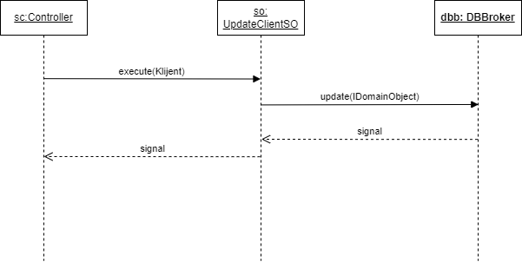

Слика 74 Дијаграм секвенци за уговор izmeniKlijenta

#### Уговор UG7: obrisiKlijenta

**Операција: obrisiKlijenta(Klijent):** signal;

**Веза са СК:** СК5

**Предуслови:** *Вредносна и структурна ограничења над објектом Клијент морају бити задовољена.*

**Постуслови:** *Клијент је обрисан.*

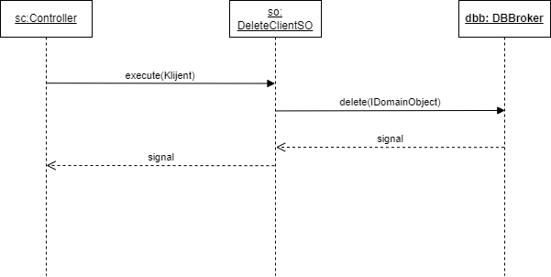

Слика 75 Дијаграм секвенци за уговор obrisiKlijenta

#### Уговор UG8: ucitajListuUsluga

**Операција: getAllUsluga(List<Usluga>):**signal;

**Веза са СК:** СК6, СК8

**Предуслови:** */*

**Постуслови:** */*

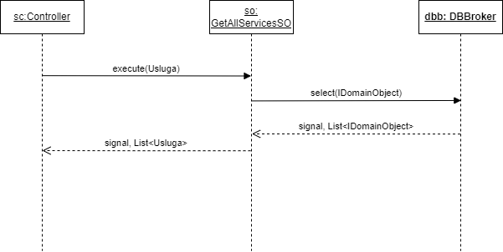

Слика 76 Дијаграм секвенци за уговор ucitajListuUsluga

#### Уговор UG9: kreirajRezervaciju

**Операција: kreirajRezervaciju(Rezervacija):** signal;

**Веза са СК:** СК6

**Предуслови:** *Вредносна и структурна ограничења над објектом Резервација и СтавкаРеѕервације морају бити задовољена.*

**Постуслови:** *Унети подаци о резервацији су запамћени.*

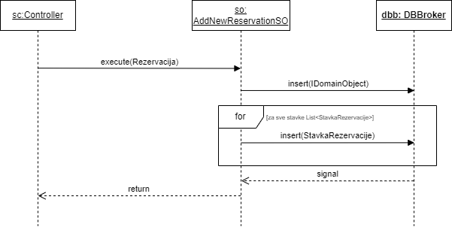

Слика 77 Дијаграм секвенци за уговор kreirajRezervaciju

#### Уговор UG10: ucitajListuRezervacija

**Операција: ucitajListuRezervacija(List<Rezervacija>):** signal;

**Веза са СК:** СК7, СК8, СК9

**Предуслови:** */*

**Постуслови:** */*

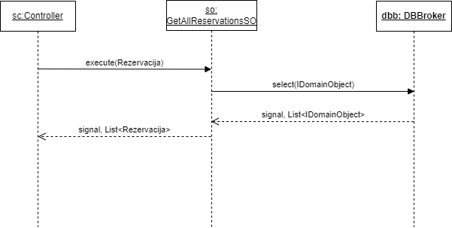

Слика 78 Дијаграм секвенци за уговор ucitajListuRezervacija

#### Уговор UG11: pronadjiRezervacije

**Операција: pronadjiRezervacije(zadataVrednost, List<Rezervacija>):** signal;

**Веза са СК:** СК7, СК8, СК9

**Предуслови:** */*

**Постуслови:** */*

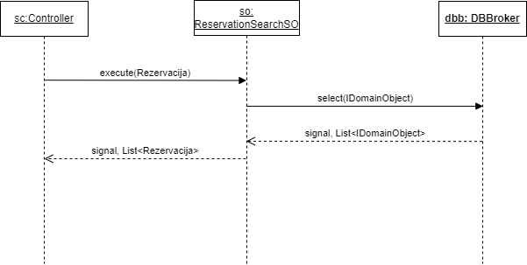

Слика 79 Дијаграм секвенци за уговор pronadjiRezervacije

#### Уговор UG12: ucitajRezervaciju

**Операција: ucitajRezervaciju(Rezervacija):** signal;

**Веза са СК:** СК7, СК8, СК9

**Предуслови:** */*

**Постуслови:** */*

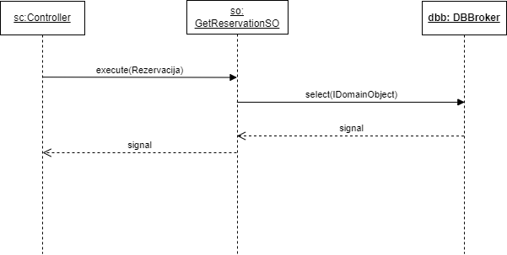

Слика 84 Дијаграм секвенци за уговор ucitajRezervaciju

#### Уговор UG13: izmeniRezervaciju

**Операција: izmeniRezervaciju(Rezervacija):** signal;

**Веза са СК:** СК8

**Предуслови:** *Вредносна и структурна ограничења над објектима Резервација и СтавкаРезервације морају бити задовољена.*

**Постуслови:** *Rезервација је измењенa.*

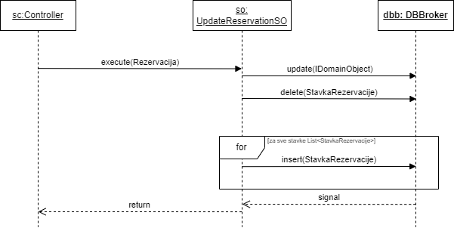

Слика 85 Дијаграм секвенци за уговор izmeniRezervaciju

#### Уговор UG14: obrisiRezervaciju

**Операција: obrisiRezervaciju(Rezervacija):** signal;

**Веза са СК:** СК9

**Предуслови:** */*

**Постуслови:** *Резервација је обрисана.*

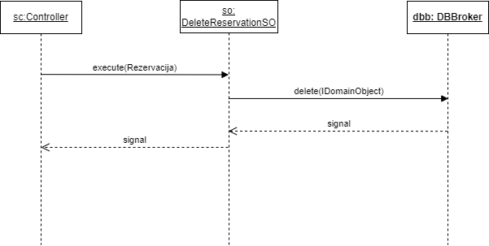

Слика 86 Дијаграм секвенци за уговор obrisiRezervaciju

#### 3.2.2.2 Пројектовање структуре софтверског система (доменске класе)

На основу концептуалних класа креирају се софтверске класe.



Слика 87 Концептулани дијаграм класа

Идентификоване су следеће класе:

* Администратор:

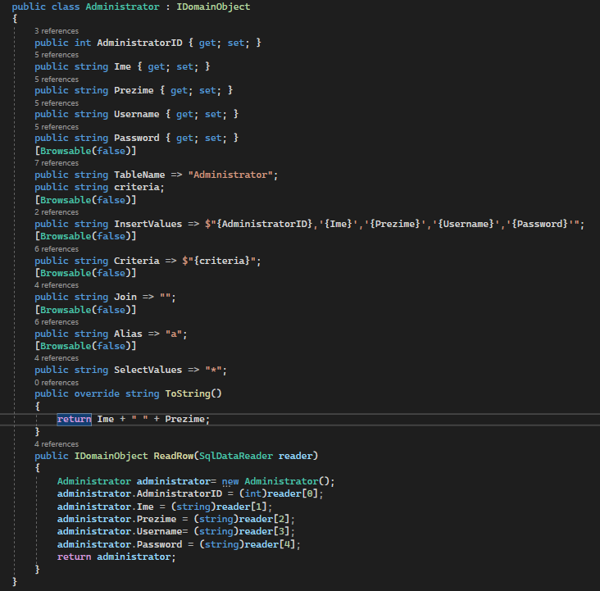

Слика 88 Класа Администратор

* Клијент:

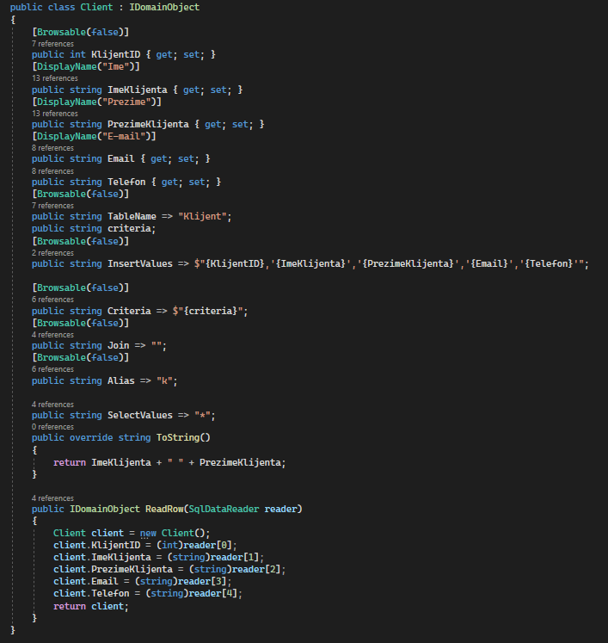

Слика 89 Класа Клијент

* Резервација:

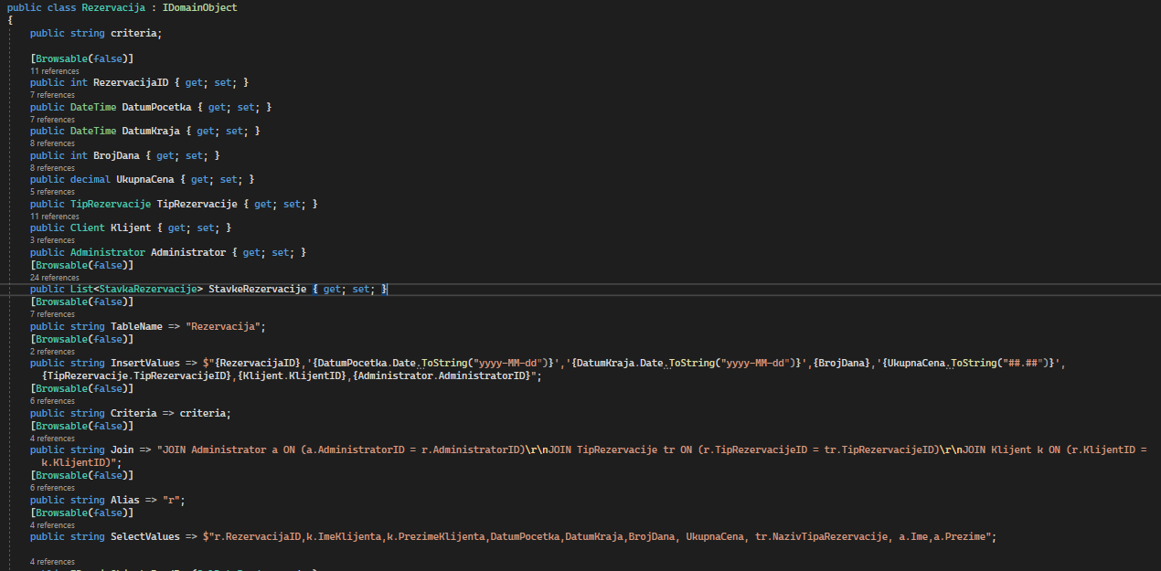

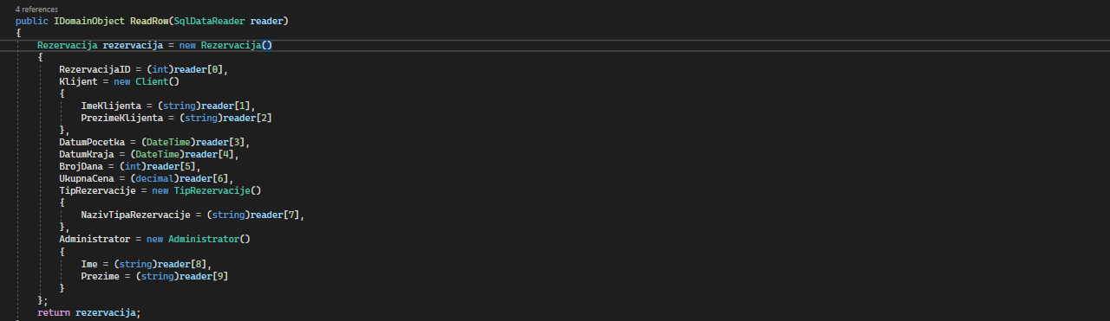

Слика 90 Класа Резервација

* Ставке резервације

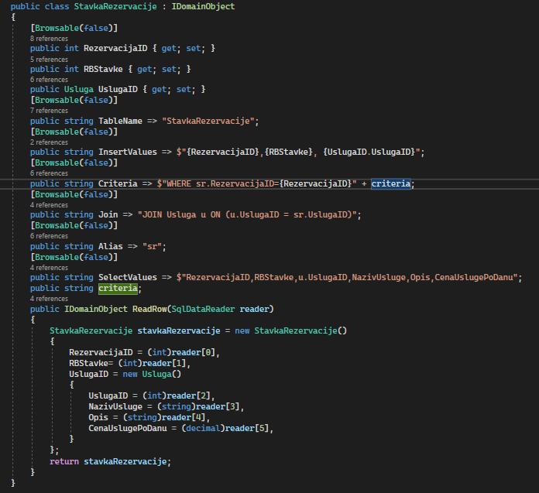

Слика 91 Класа СтавкеРезервације

* Тип резервације:

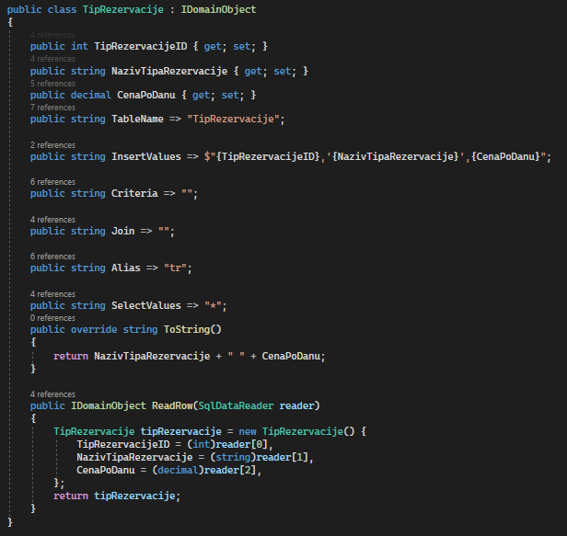

Слика 92 Класа ТипРезервације

* Услуга

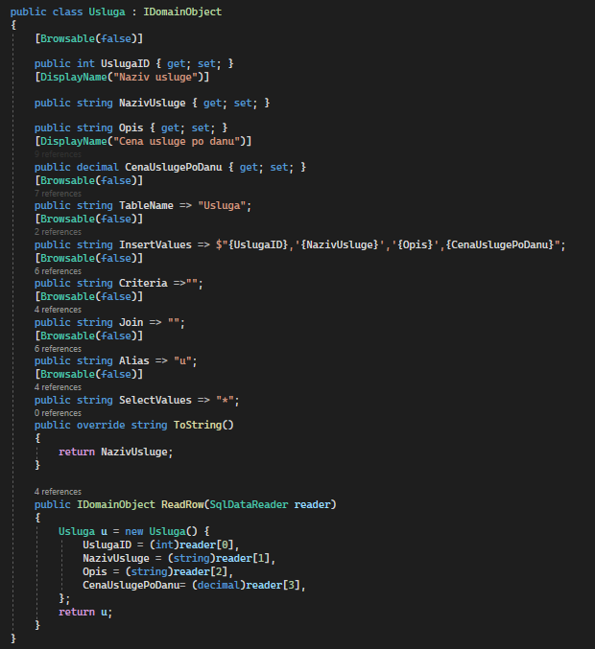

Слика 93 Класа Услуга

Поред њих додате су и следеће класе:

* IDomainObject - интерфејс које све доменске класе наслеђују.

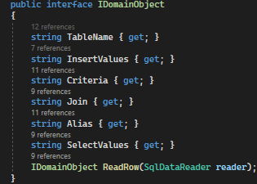

Слика 94 Класа IdomainObject

* Operation – набројиви тип који садржи све операције које се шаљу од клијента серверу

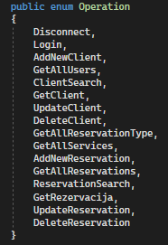

Слика 95 Interface Operation

* Request – служи за слање објекта од клијента ка серверу. Садржи један *RequestObject* атрибут који представља објекат над којим треба извршити захтевану операцију и један *Operation* атрибут који представља операцију која треба да се изврши.

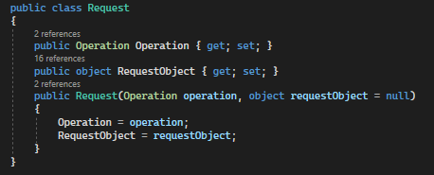

Слика 96 Класа Request

* Response – служи за слање објекта од сервера ка клијенту. Садржи један *Object* атрибут који представља резултат извршене операције, један *Message* атрибут који представља поруку која се шаље од сервера ка клијенту и *IsSuccesful* који представља успешност извршења операције.

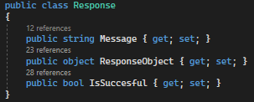

Слика 97 Класа Response

### 3.2.3 Пројектовање складишта података

На основу релационог модела и ограничења пројектоване су табеле базе података које користи наш софтверски систем:

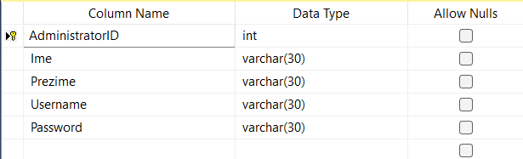

Слика 98 Табела Администратор

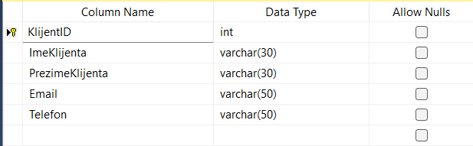

Слика 99 Табела Клијент

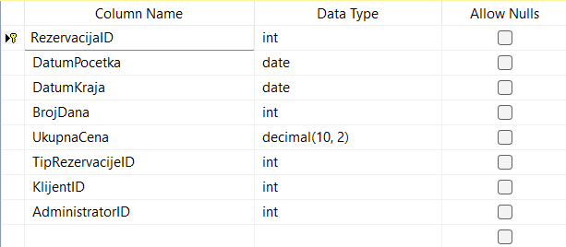

Слика 100 Табела Резервација

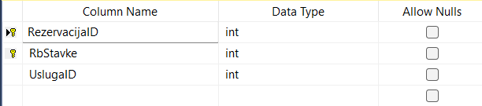

Слика 101 Табела СтавкаРезервације

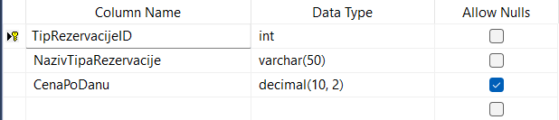

Слика 102 Табела ТипРезервације

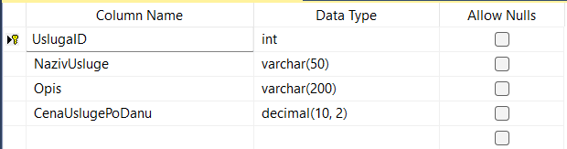

Слика 103 Табела Услуга

За комуникацију са базом података правимо интерфејсе *SystemOperationBase* која има методе за извршавањe трансакције, које су апстрактне и које ће имплементирати свака класа системске операције која ће се извршавати, као и методе за потврђивање и поништавање трансакције. Она се служи класом *GenericDBRepository* која садржи параметре за повезивање на базу података.

Као резултат пројектовања класе *SystemOperationBase, GenericDBRepository* и доменских објеката добијамо следећи дијаграм класа:

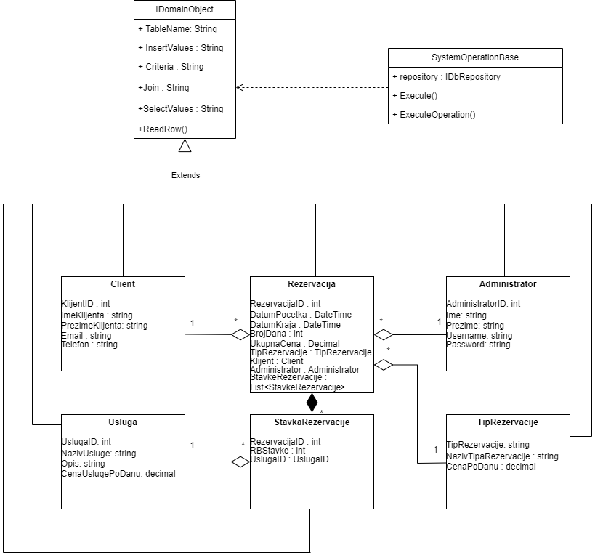

Слика 104 Дијаграм класа добијен након пројектовања доменских класа и SystemOperationBaseклаce

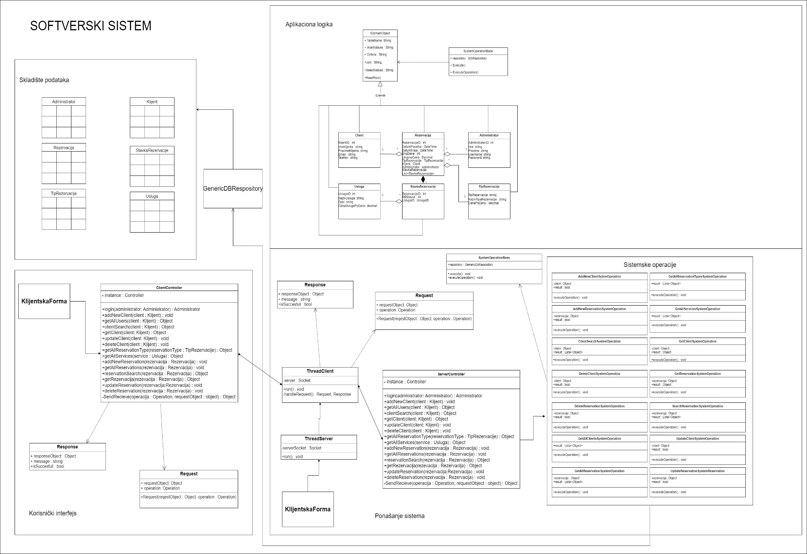

SERVERSKA FORMA

Слика 105 Коначна архитектура софтверског система

# 4. Фаза имплементације

Софтверски систем је развијан у програмском језику “C#”, развојно окружење .NET. Као систем за управљање базом података коришћен je MySQL.

Организација пројеката је приказана на следећој слици.

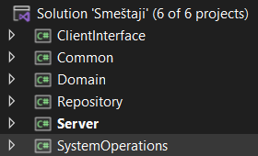

Слика 106 Организација пројекта

Пројекат *Server* садржи нити за покретање комуникације са клијентом, контролера, форме неопходне за покретање сервера.

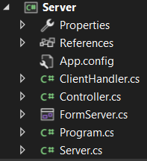

Слика 107 Серверски део

Пројекат *ClientInterface* садржи форме на којима запослени ради и сокет који служи за комуникацију са сервером као и све графичке контролоре.

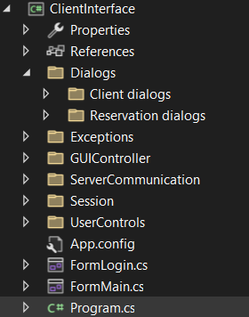

Слика 108 Клијентски део

Пројекат *Common* садржи класе које су неопходне за комуникацију између сервера и клијента.

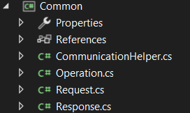

Слика 109 Комуникација

Пројекат *Domain* садржи све доменске класе које се користе у пројкекту. Поред њих садржи и *IdomainObject* интерфејс који ове класе наслеђују.

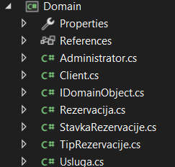

Слика 110 Доменске класе

Пројекат *Repository* садржи *GenericDbRepository* класу која представља генеричку базу пројекта. Поред те класе садржи и класу *DbConnection* где се налази конекциони стринг, метода која генерише команде као и методе за конекцију и трансакцију. *DbConnectionFactory* је Синглтон путем којег ми остварујемо конекцију, креирамо команде и управљамо трансакцијама.

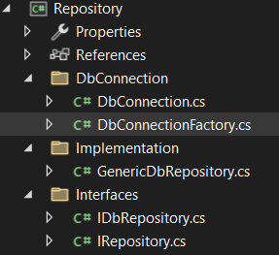

Слика 111 Репозиторијум

# 5. Тестирање

У фази тестирања, тестиран је сваки од имплементираних случајева коришћења. Приликом тестирања сваког случаја коришћења, поред унетих правилних података, уношени су и неправилни подаци да би се утврдио резултат извршења. Након фазе тестирања, софтвер је спреман за коришћење од стране крајњег корисника.

# 6. Закључак

За развој софтверског система за вођење евиденције о смештајима и услугама, коришћена је поједностављена Ларманова метода за развој софтвера. Тренутно развијено софтверско решење јесте применљиво, али такође оставља пуно простора, да се коришћењем савремених технологија, побољшају и отклоне потенцијални недостаци, као и простора да се надограде нове функционалности које би задовољиле потребе корисника, пруживши му већу употребну вредност и доживљај.

# Коришћена литература

”ПРОЈЕКТОВАЊЕ СОФТВЕРА СКРИПТА- радни материјал, вер. 1.3”, др Синиша Влајић, Београд 2020